无人机导航诱骗信号源总体技术方案

目 录

1 项目意义 1

2 国内外发展状况 2

2.1 国外发展状况 3

2.2 国内发展状况 11

3 技术指标 21

3.1 功能要求 21

3.2 性能要求 21

3.3 技术指标论证 22

4 方案设计 23

4.1 总体方案设计 23

4.1.1 系统组成 23

4.1.2 工作流程 24

4.1.3 数据接口 25

4.1.4 结构设计 26

4.1.5 应用模式 26

4.2 硬件方案设计 27

4.2.1 授时模块 28

4.2.2 时钟模块 29

4.2.3 基带处理模块 32

4.2.4 上变频模块 33

4.2.5 合路功放模块 40

4.2.6 电源模块 41

4.2.7 配套天线 42

4.3 软件方案设计 44

4.3.1 控制软件 45

4.3.2 数仿软件 45

4.4 关键技术及解决途径 47

4.4.1 多系统兼容动态信号实时生成技术 47

4.4.2 多元无感隐蔽GNSS诱骗轨迹生成技术 51

4.4.3 低功耗小型化高可靠性技术 56

5 进度与人员安排 56

6 经费需要与资金筹措 60

7 风险分析 61

7.1 技术风险 61

7.1.1 技术风险识别 61

7.1.2 技术风险规避 61

7.2 管理风险 61

7.2.1 管理风险识别 61

7.2.2 管理风险规避 61

# 项目意义

无人机（UAV）是一种无人驾驶的飞行器，具有体积小、续航时间长、造价和使用成本低等优点。

在军事领域，无人机有无人员伤亡、使用限制少、结构精巧、隐蔽性强、效费比高、使用方便、性能机动灵活等特点，在现代战争中的地位和作用日渐突出。军用无人机的种类繁多、用途广泛，有的无人机还具有多种用途。按作用可分为侦察无人机、诱饵无人机、电子对抗无人机、攻击无人机、侦察打击一体无人机、战斗无人机、其他用途无人机。在战场上，人们已经面临日益增多的无人机，军用无人机正在重塑现在和未来的作战模式。主要用于战场侦察、电子干扰、携带集束炸弹或制导炸弹等武器执行攻击性任务，以及用作信息对抗、通信中继、后勤保障等。在中东以及多个军事冲突地区，无人机已承担了多起重要的侦察和斩首行动，并引起国际社会的广泛重视。在2020年阿塞拜疆和亚美尼亚发生的纳卡冲突、2022年发生的俄乌战争中，交战双方均投入大量无人机作战，包括进口美国的弹簧刀-300巡飞弹、哈洛普巡飞弹、土耳其的TB-2察打一体无人机、伊朗的Shahed-136无人机等等，给双方的装备、人员造成重大损失。

在民用领域，无人机已在视频拍摄、灯光表演、农业植保、快递运输、疫情监控和搜索救援等方面得到广泛应用。随着无人机技术的不断发展，无人机持有者的人数增加，纵观整个无人机市场，绝大多数的无人机使用者从未受到过专业的训练，“黑飞”无人机层出不穷，飞行安全完全得不到保证，给安全造成了威胁。美国联邦航空管理局曾频繁收到不法分子试图利用无人机威胁有人客机安全的恐吓信，所以引发FAA 启用了民用无人机飞行高度限制和无人机民航区域飞行限制的政策；美国国土安全部也曾表示随着边境安检变得越来越严格，无人机已经成为偷运毒品的常用犯罪手段。据统计国内2020年共发生无人机“黑飞”事件19起，分布在河北、陕西、江苏、上海、湖北、湖南、广东、四川、海南等地，对民航机场、高铁车站、电厂电站、大型会议现场等禁飞区造成安全隐患。

面对无人机在军事防空和安全领域日益严重的威胁，如何对无人机进行有效的反制对抗具有重要的安全意义和实用价值。

# 国内外发展状况

无人机反制系统一般由探测系统和反制系统组成。探测系统和反制系统技术类型如下图所示。



图2‑1无人机探测技术类型



图2‑2无人机反制技术类型

对无人机GNSS 的干扰诱骗有两种方法，分别为“产生式”干扰和“转发式”干扰。

（1）产生式诱骗干扰

产生式诱骗干扰是在了解**卫星信号码型结构**和**导航电文结构**的条件下自主**产生高逼真度的干扰信号使接收机错误解算其位置信息**。相比于压制式干扰，诱骗干扰的功率要求较低，隐蔽性更强，效率更高，威胁性更大，产生式诱骗干扰需要知道码型结构、导航电文结构以及调制方式，技术相对复杂。

（2）转发式诱骗干扰

转发式诱骗干扰是干扰机接收卫星信号但对信号本身不做任何改变，仅进行一定的延迟和功率放大后发送给GNSS接收机。原始GNSS信号经由干扰机转发出去之前是通过放大的，其信号的功率更强，所以GNSS接收机可能会忽略真正的GNSS信号而接收干扰信号，干扰信号延迟量的存在将导致接收机得到错误的伪距测量值而产生错误的定位。“转发式”干扰诱骗不需要对GNSS 伪码进行破译，在技术上相对容易实现。

## 国外发展状况

电子对抗通过实施干扰来达到对无人机的反制的，干扰是目前反无人机任务中比较成熟、应用最广泛的解决方案之一，其有效性已在军事行动中多次得到证明。它可以通过破坏基于无线电频谱的上行链路和下行链路无线电波来禁用无人机。电子对抗所实施的干扰整体上可以分为射频干扰、GNSS卫星导航诱骗干扰和传感器干扰三种类型。

1. 射频干扰

射频干扰是一种针对无人机指挥和控制信号的干扰技术，也称为无线电干扰。它的战术目的是通过产生射频输出来中断无人机及其操作员之间用于飞行控制、遥测和手动操作的通信链路。射频干扰可以通过不同的分类方法分为不同的类型。根据频率的不同，可分为单频模式的点干扰、移频模式的扫频干扰和多频模式的弹幕干扰。根据动作方式的不同，可分为持续发射信号的主动干扰和仅在检测到目标无人机时发射的反应性干扰。许多研究学者建议将这种方法用于反无人机任务。商用射频干扰器包括固定和移动类型。其中，移动枪式定向射频发射机较为常用。它可以干扰无人机使用的已知工业、科学和医疗(ISM)频段，例如Dedrone的先进射频干扰枪，如图2‑3（a）所示。被扰动的无人机通常有四种状态：自动返回起始位置、随机失控飞行、受控原地着陆和失控原地坠落。然而，射频干扰的主要缺陷是它只能应对在ISM频段运行的无人机，但也会干扰其他ISM频段的设备。此外，无人机在自主运行模式下是无效的，因为即使控制链路断开，受干扰的无人机仍然可以执行预定任务。射频干扰机的作战能力受到发射功率和工作范围的极大限制。例如，市场上最好的干扰系统的有效作战半径约为2公里。GNSS干扰可以有效弥补这些缺陷。

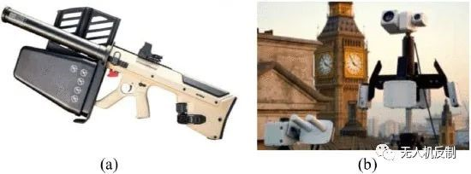

图2‑3 (a)射频干扰枪 (b)UASX-L3 综合干扰系统

GNSS干扰是一种针对无人机导航系统的压制干扰技术，可以阻断无人机的遥测或GNSS信号，触发其撤离或着陆策略。目前，大部分商用无人机导航系统采用GPS、GLONASS及其组合的导航方式。Robinson的研究表明，无人机在GNSS干扰下失去导航卫星链路会失去控制、漂移，无法自动返航。然而，干扰卫星导航信号比干扰无人机的指挥和控制信号更困难，因为必须向无人机发送另一个更强大的信号，以取代其原始的GNSS信号进行导航。GNSS干扰也有其缺点。例如对于配备惯性测量单元传感器的无人机或以手动驾驶和视觉导航模式飞行的无人机可能无效。此外，一些先进的无人机的导航功能可以恢复。因此，许多反无人机系统将RF和GNSS干扰结合起来，以弥补单一技术的缺点，例如先进的UASX-L3 自动无人机干扰器。UASX-L3采用新型多普勒紧凑型监视雷达、远程视频跟踪和干扰组件，结合AI技术实现全反无人机任务链，如图2‑3 (b)所示。

1. GNSS卫星导航诱骗

GNSS卫星导航诱骗是一种比干扰更复杂的技术，因此它不仅可以破坏或控制无人机。诱骗目标包括GNSS系统、操作系统和传感器系统，其中GNSS诱骗是最常用的，它可以通过操纵无人机的位置信号来控制无人机的飞行轨迹。因此被诱骗的无人机可以遵循防御者设定的路线。例如，研究人员成功地实时改变位置坐标来控制无人机位置并将其引导到预设的着陆区域。GNSS诱骗可以有效阻止无人机自动导航到目标，许多技术人员研究并证明了这些事实。此外，尽管军用和警用GNSS信号由于其加密措施而具有很高的可靠性，但诱骗仍然一再被证明是有效的。显然，使用民用GNSS信号的商用无人机更危险，因为它们通常没有任何加密保护。除了GNSS诱骗之外，传感器诱骗也是一种常用的方法。例如，**提出了一种通过用激光投影仪照射飞行的无人机表面来诱骗向下摄像机稳定算法的方法**。或通过访问其内部传感器系统模拟并实现了无人机的诱骗。或使用基于到达角和距离的路径损耗信息来识别无人机和信号源，然后提出了一种基于物理层的诱骗攻击。但总的来说，还有一些其他的传感器，如光流传感器和激光传感器，学者们很少或尚未研究。在应用方面，诱骗技术也因其独特的优势被广泛应用于各种产品中，如西班牙的“ATENEA”和意大利的“NO-Deone”。

早在 2001 年美国交通部的技术报告中就详细阐述了GPS诱骗干扰与抗干扰技术。 2008年，德克萨斯州立大学奥斯汀分校就已经研发出了业内公认的 GPS 诱骗攻击系统，该诱骗攻击系统针对导航系统发射虚假信号。2011年，瑞士苏黎世联邦理工学院研究了成功GPS诱骗攻击的条件，得出了以下结论：①针对诱骗对象，对生成诱骗信号的位置有一定限制，且诱骗对象越多，可选择的生成诱骗信号的位置越少；②对实现诱骗的诱骗信号所需的最小精度提出了要求。

2011年12月，伊朗防空部队在该国东部边境，利用诱骗干扰技术俘获一架美国“RQ-170”哨兵无人侦察机，随后伊朗工程技术人员通过研究俘获的无人机仿制出了类似的无人侦察机。具体的诱骗过程如下，**首先对无人机的通信线路进行屏蔽，切断无人机与地面控制站的联系；同时将无人机跟 GPS 卫星之间的安全数据连接打断，迫使无人机进入自动导航状态；最后利用无人机导航诱骗干扰技术，将错误信息进行包装，使其变成看起来可靠的GPS信号，进而掌握精确的降落海拔和经纬度数据，最终使其降落在指定地点。在诱骗的整个过程中，无需破解无人机与控制站的远程控制及通信信号，具有操作性强、应用面广的优点。该事件是导航诱骗干扰技术第一次成功应用于实战之中，极大的推动了各国对导航诱骗与反诱骗的研究。**

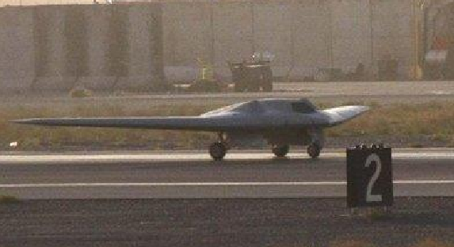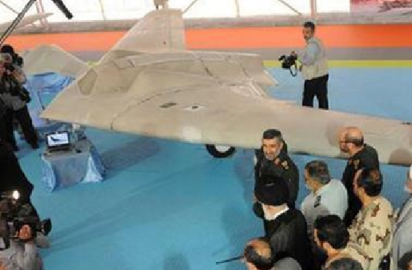

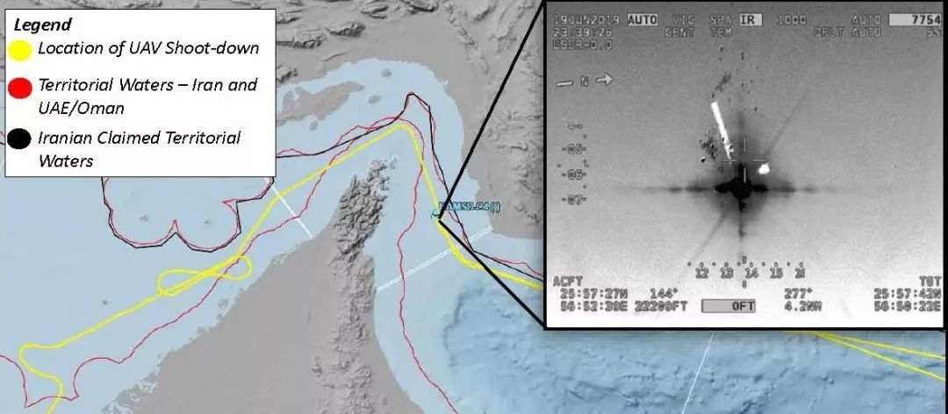

图2‑4伊朗俘获的美国“RQ-170”哨兵无人侦察机

2012年6月，德克萨斯州立大学奥斯汀分校受美国国土安全部邀请在白沙导弹靶场进行了GPS无人直升机诱骗干扰试验，该团队利用价值不超过一千美元的民用GPS信号诱骗设备发射GPS诱骗信号，使得悬停的无人机不断降落。2014年，奥斯汀分校通过GPS诱骗分析了无人机捕捉的必要条件，得出了如果诱骗设备对无人机位置和速度的估计误差分别小于50m和10m/s，诱骗设备就能够可靠和隐蔽地对无人机进行诱骗的结论，并探索了诱骗捕获无人机时控制量的变化范围。

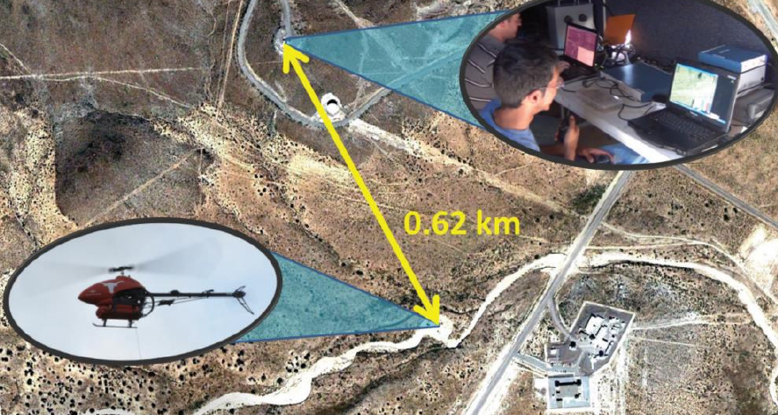

图2‑5德克萨斯州立大学诱骗无人机试验

欧洲国家相关的研究起步较早，瑞典萨博公司将其“长颈鹿”系统的雷达能力进行进一步开发和拓展，使其具备了对“低慢小”目标的监视和侦察能力，可实现复杂电磁环境下的多无人机目标的探测。英国的多家公司合作研发了一套多功能反无人机系统——AUDS。AUDS的实物如下图所示。可实现无人机目标的探测、跟踪及干扰。该系统首先利用模块化非旋转电子扫描雷达和光学设备实现无人机目标的探测和定位，然后对其进行压制干扰，其探测距离为8km。

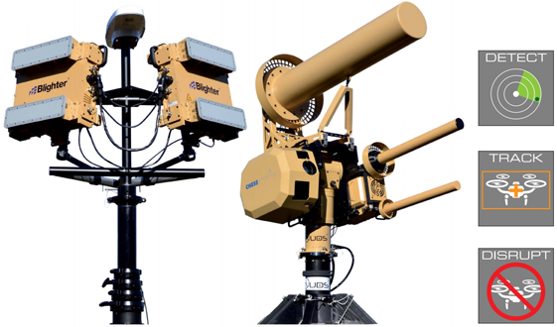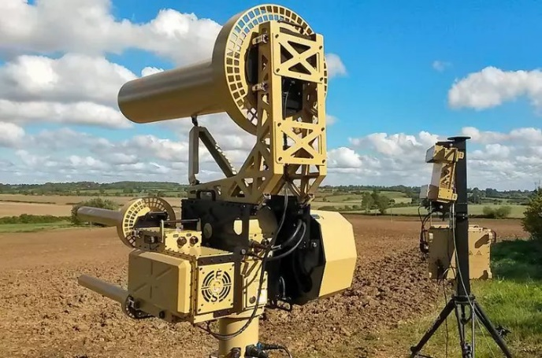

 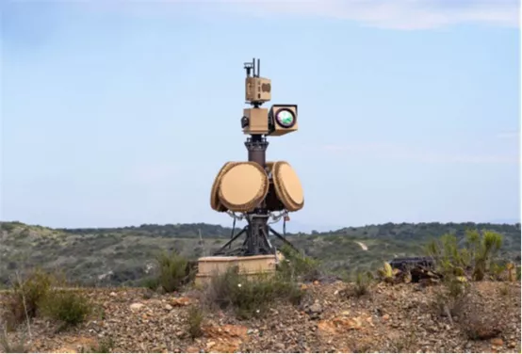

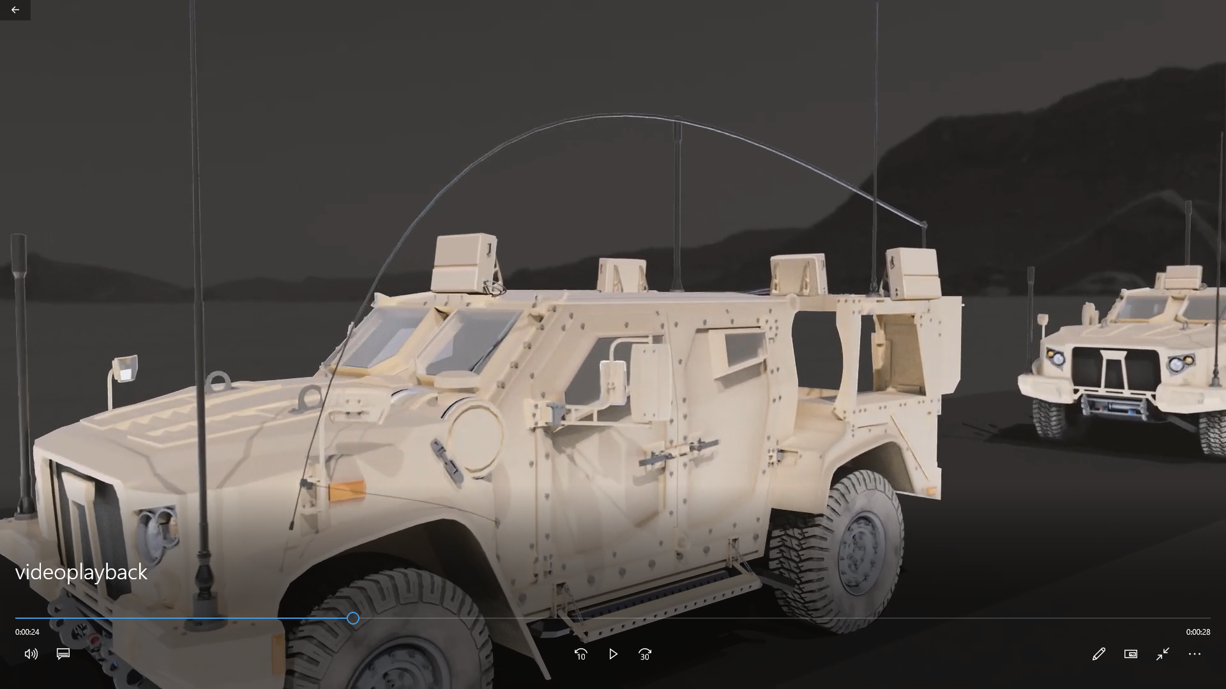

图2‑6 AUDS的实物反无人机系统及相关技术参数

意大利 Selex ES 公司研制了一套“猎鹰盾”反无人机系统（Falcon Shield），如下图所示。该系统融合了雷达、无线电和光电系统，以实现对无人机的跟踪、识别及干扰，并能实现无人机接管控制。



图2‑7意大利 Selex ES 公司的“猎鹰盾”反无人机系统

以色列RAFAEL先进防御系统公司的Drone Dome反无人机系统由雷达、无线电侦测、光学侦测以及干扰等分系统组成。如下图所示。

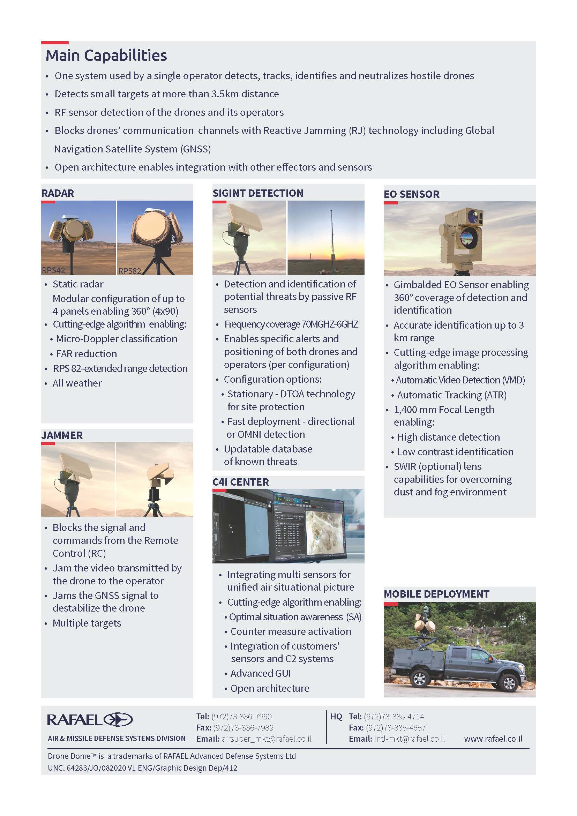

图2‑8以色列RAFAEL先进防御系统公司的Drone Dome反无人机系统

俄罗斯ROSC-1“德维娜”反无人机系统由三坐标X波段雷达、光电系统、无线电侦察测向机、定向干扰机组成。如下图所示。

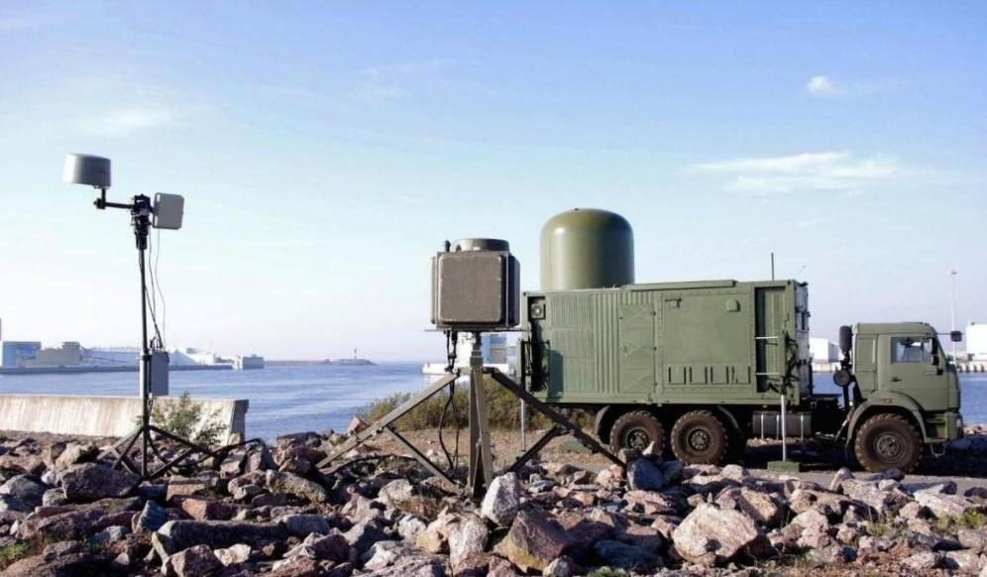

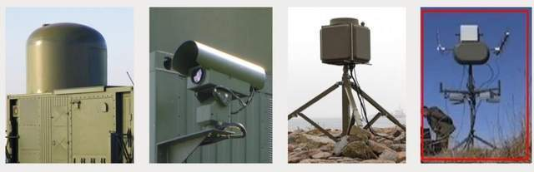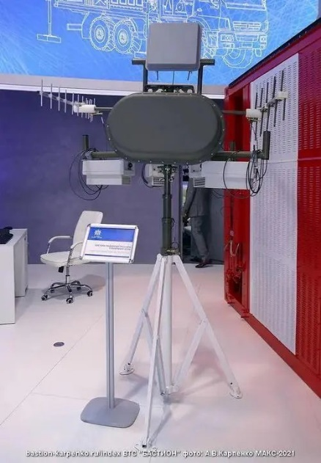

图2‑9俄罗斯ROSC-1反无人机系统

德国AARTOS X9高精度多频段无人机侦测系统包含3D跟踪天线、实时频谱分析仪、无人机侦测专用分析软件等。

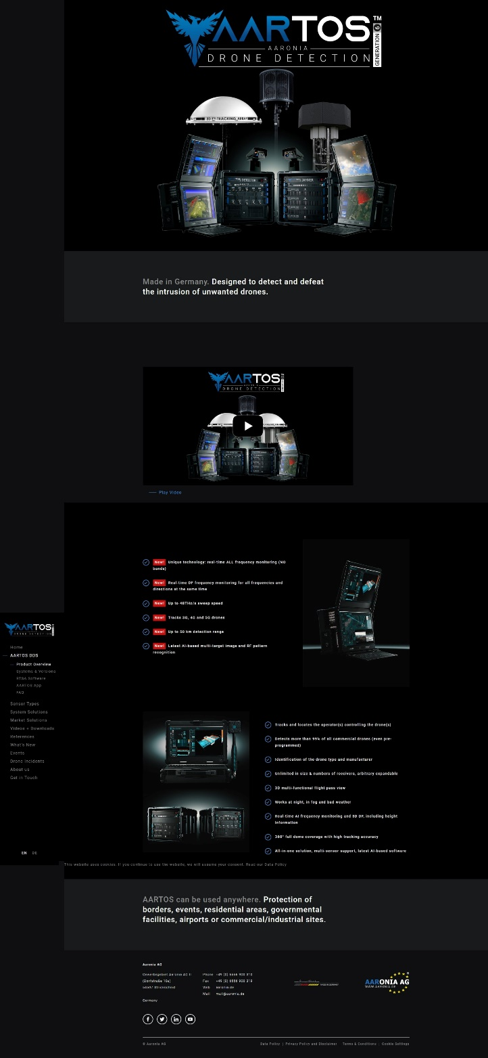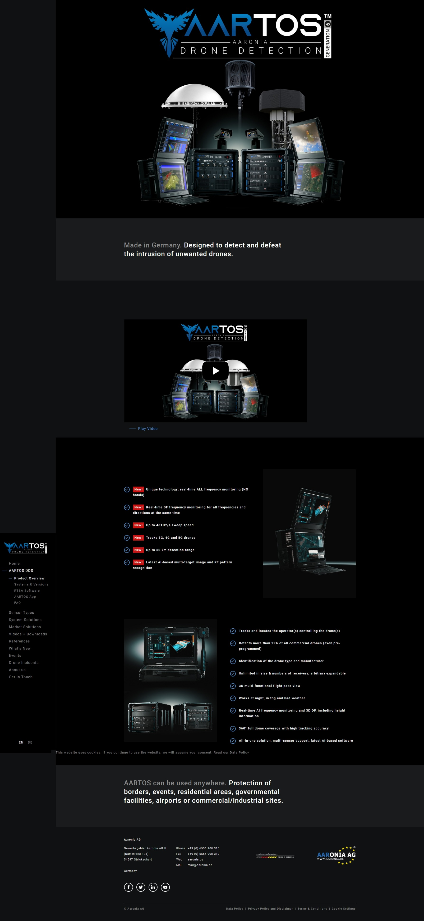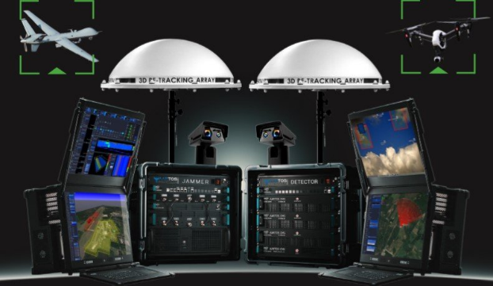

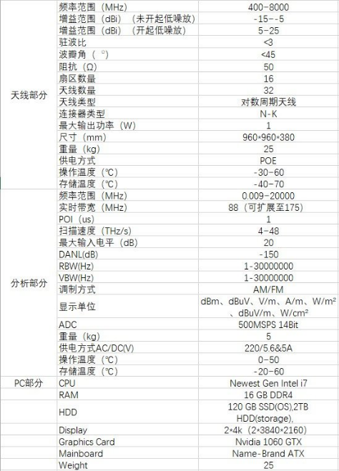 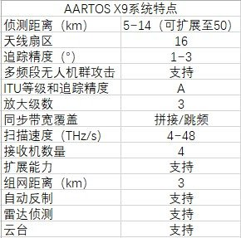

图2‑10德国AARTOS X9高精度多频段无人机侦测系统

澳大利亚DroneSentry系统集成雷达、无线电射频探测器、光电摄像头和水下传感器，提供无人机入侵和威胁的态势感知。

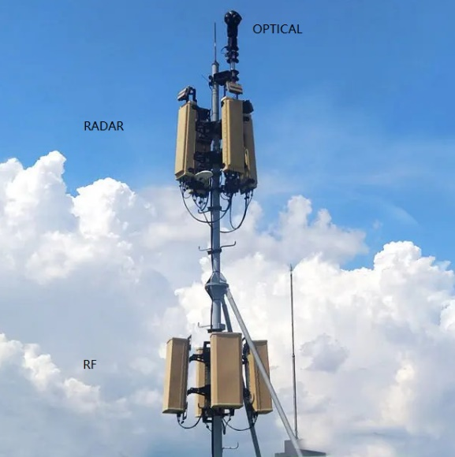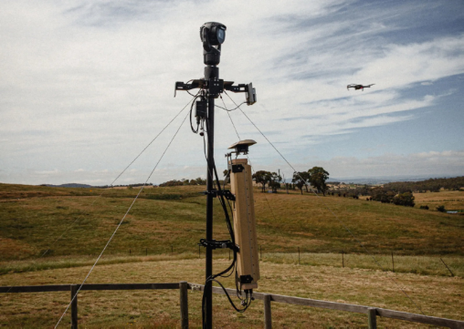

图2‑11澳大利亚DroneSentry系统

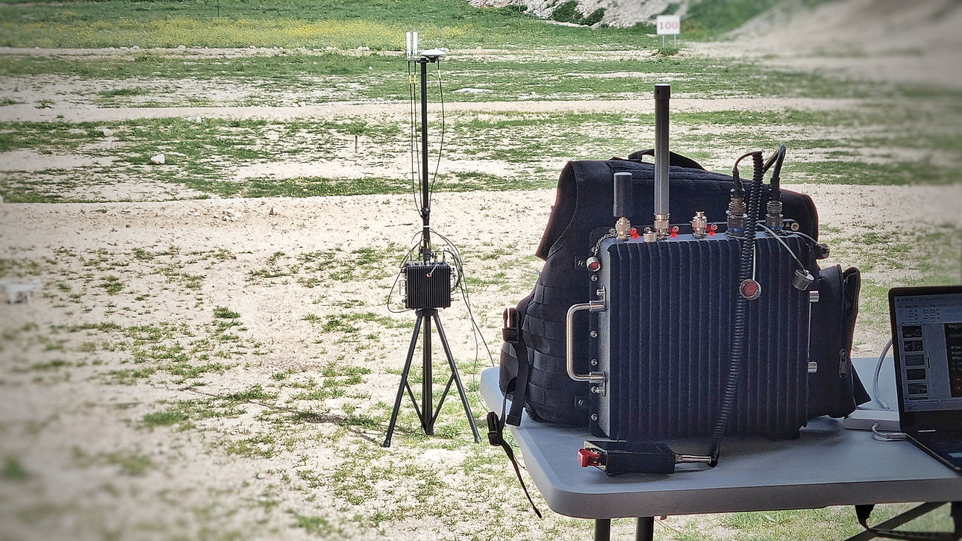

图2‑12以色列regulus-cyber公司RING R1反无人机系统

表2‑1 RING R1反无人机系统设备主要性能指标

|  |  |
| --- | --- |
| **尺寸** | 340mm×320mm×90mm |
| **重量** | 7kg |
| **卫星导航模式** | L1、L2和L5频段 |
| **发射功率（EIRP）** | ≤15dBm |
| **工作时长** | 28VDC；6小时 |
| **功耗** | 100W |
| **作用距离** | ≥2km（全向天线）；≥5km（定向天线） |

## 国内发展状况

在无人机诱骗的相关技术研究的基础上国内许多公司在无人机反制诱骗设备研制取得了许多成果。

（1）雷擎科技RG-XD-TLN1000型纯诱骗基站

RG-XD-TLN1000型纯诱骗基站通过再生不少于两个频率的卫星导航诱骗信号，对采用卫星导航定位的无人机接收的卫星导航坐标信息进行诱骗式干扰。

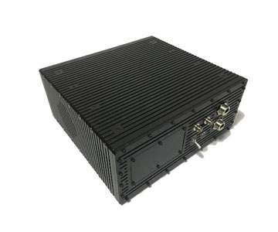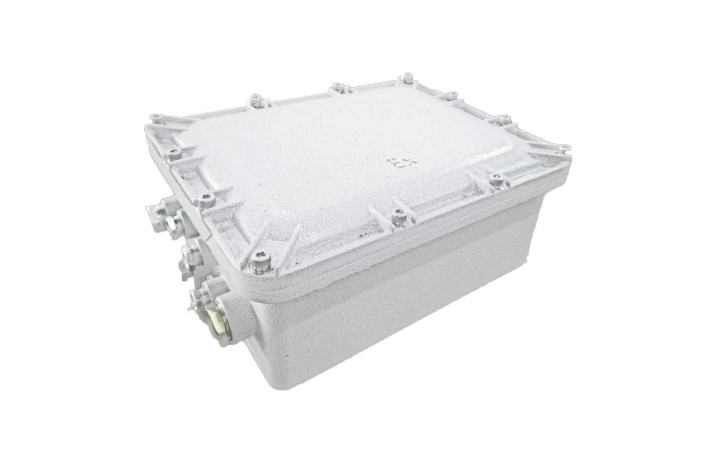

图2‑13雷擎科技RG-XD-TLN1000型纯诱骗基站

产品指标：

* 设备由全向天线、主机和系统软件组成。通过发射模拟卫星导航信号，对无人机进行导航诱骗。
* 设备具备驱离和诱骗功能；
* 供电：车载DC12V或AC220V；
* 重量：≤20kg；
* 工作频段：GPS（L1）、北斗（B1）、GLONASS（L1）；
* 发射功率：≤6.5mW；
* 驱离距离：≥800m；
* 驱离响应时间：≤5s；
* 驱离角度：水平360°；垂直90°；
* 有效驱离目标：≥4台
* 导航诱骗距离：≥500m；
* 工作温度：-40℃~+70℃；
* 防护等级：IP66；
* 防雷特性：具有国家认证许可的相关测试机构出具的整机防雷测试认证证书，且整机外壳防雷等级：冲击电流≥50kA；馈线及天线防雷等级：10kV/5kA
* 静电放电抗扰度：GB/T17626.2中严酷等级3级静电放电抗扰度试验
* 射频电磁场辐射抗扰度：GB/T17626.3中严酷等级3级
* 无人值守：24小时无人值守防御能力

（2）四川空御科技有限公司的“降鹰”反无人机系统是一套针对无人机的低空防御管控系统，该系统实现了敏感空域的全时段、全覆盖、全过程防控管理。系统通过“探鹰”雷达的主动探测手段和“听鹰”无线电监测设备的被动发现手段相结合，实现对远距离无人机的实时探测发现，获取无人机目标的高精度定位信息，再通过“追鹰”光电设备的联动介入实现对目标的确认、识别、锁定、追踪及取证。确认可疑无人机后，通过“御鹰”导航诱骗设备及“驱鹰”干扰设备对目标进行多组合策略的快速、有效处置，实现对目标的驱离、原地迫降、定点诱捕、航向诱导等功能。

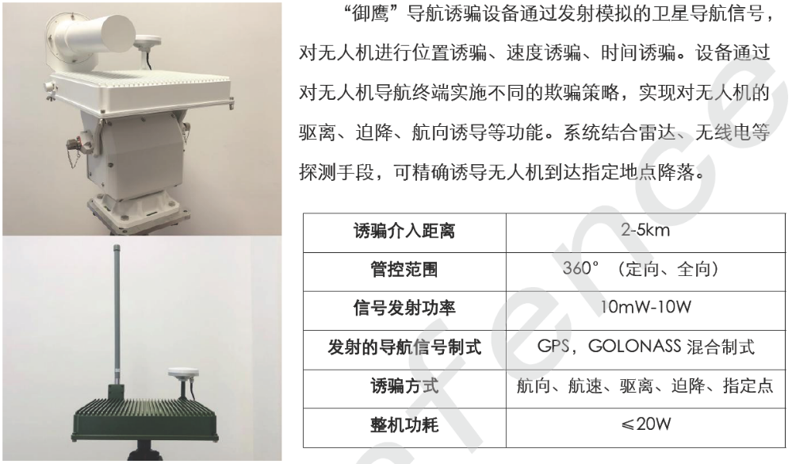

图2‑14四川空御科技有限公司的“御鹰”反无人机导航诱骗系统

（3）安则无人机导航诱骗设备产生发射模拟的导航信号，能够对无人机进行卫星诱骗、速度诱骗、时间诱骗。配合雷达等探测设备给出的无人机实时飞行轨迹，可以诱导无人机到指定地点降落。主要功能如下：

* 可输入用户位置、时间信息以及星历参数，生成GPS、GLONASS、BDS信号；
* 可仿真圆周运动、直线运动、匀速运动、变速运动、曲线运动、航向等多种轨迹；
* 支持**时钟驯服**及高精度时钟输出；
* 支持在线下载**导航星历**数据；
* 输出功率可调整。

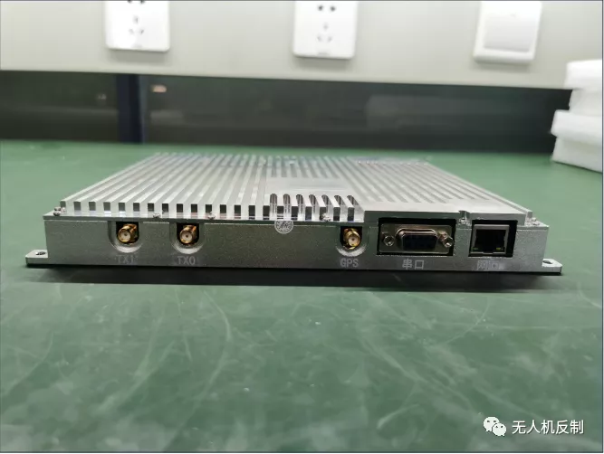

图2‑15安则公司无人机导航诱骗设备

（4）中科融通科技有限公司无人机防御反制系统由A100睿鹰无人机侦测设备和S100无人机导航诱骗设备组成。A100睿鹰无人机侦测设备是一种无源侦测设备，将先进的**软件无线电协议破解**技术应用于无人机防御，系统采用智能分析，结合现场实时数据和协议破解数据库，精准识别各种基于射频飞控的无人机。S100无人机导航诱骗设备专为应对“黑飞”无人机带来的各种安全威胁而开发，通过辐射低功率再生导航卫星信号，侵入“黑飞”无人机导航系统，从而实现对需要使用导航系统进行飞行控制的无人机的截获控制，使其无法飞入受保护区域，保障该区域的低空安全。设备性能指标见下表。

表2‑2中科融通科技有限公司无人机防御反制系统设备性能指标列表

|  |  |  |  |
| --- | --- | --- | --- |
| **A100无人机侦测设备** | | **S100无人机导航诱骗设备** | |
| **产品功耗** | ≤60W | **尺寸** | 300mm×300mm×172mm |
| **检测通道** | 两通道 | **重量** | 8.59Kg |
| **检测距离** | ≥7KM | **卫星导航模式** | GPS L1，GLONASS L1和BD B1三模 |
| **支持频段** | 2.4G , 5.8G, | **发射频率** | 第一信道GPS L1：1575.42MHz ± 2.046MHz  第二信道GLONASS L1：1608.75MHz ± 6.75MHz  第三信道BD B1：1561.01MHz ± 2.046MHz |
| **频段信息** | Band1 : 2.4GHz~2.485GHz , Band2 : 5.725GHz~5.85GHz | **发射功率** | 8.0mW |
| **波束宽度** | 外接天线，可选择全向或者指定向天线 | **系统功能** | 15W |
| **防御距离** | 接收机噪声系数：≤3.0dB  接收机灵敏度：≤-107dbm | **诱骗性能** | 有效驱离距离：≥800m  信号作用角度：方位360° ，俯仰90°  同时驱离无人机数量≥5架 |
| **产品重量** | 17Kg | **车载使用** | 诱骗设备能够在速度＞80km/h的行进车辆中正常工作，并能够驱离航线两侧的无人机 |
| **产品尺寸** | 460×350×155mm | **工作温度** | -40℃~70℃ |
| **报警范围** | 温度超标、软件需升级、失去连接、驻波比、硬件故障 | **外壳防护等级** | IP66 |
| **电压参数** | AC100-240V/50-60Hz 或者 12V | **电磁辐射安全** | 符合GB8702-2014《电磁环境辐射极限控制极限》，对操作员和环境辐射安全，环境等效平面波功率密度小于0.4W/m2 |
| **使用用户** | 机场、监狱、边防、政府、部队、看守所等 | **安全防爆** | 防爆等级EXdIICT6Gb |
|  |  | **电磁兼容** | 可以在GB/T17626.2和GB/T17626.3严酷等级3级静电和射频电磁辐射的环境中正常工作 |

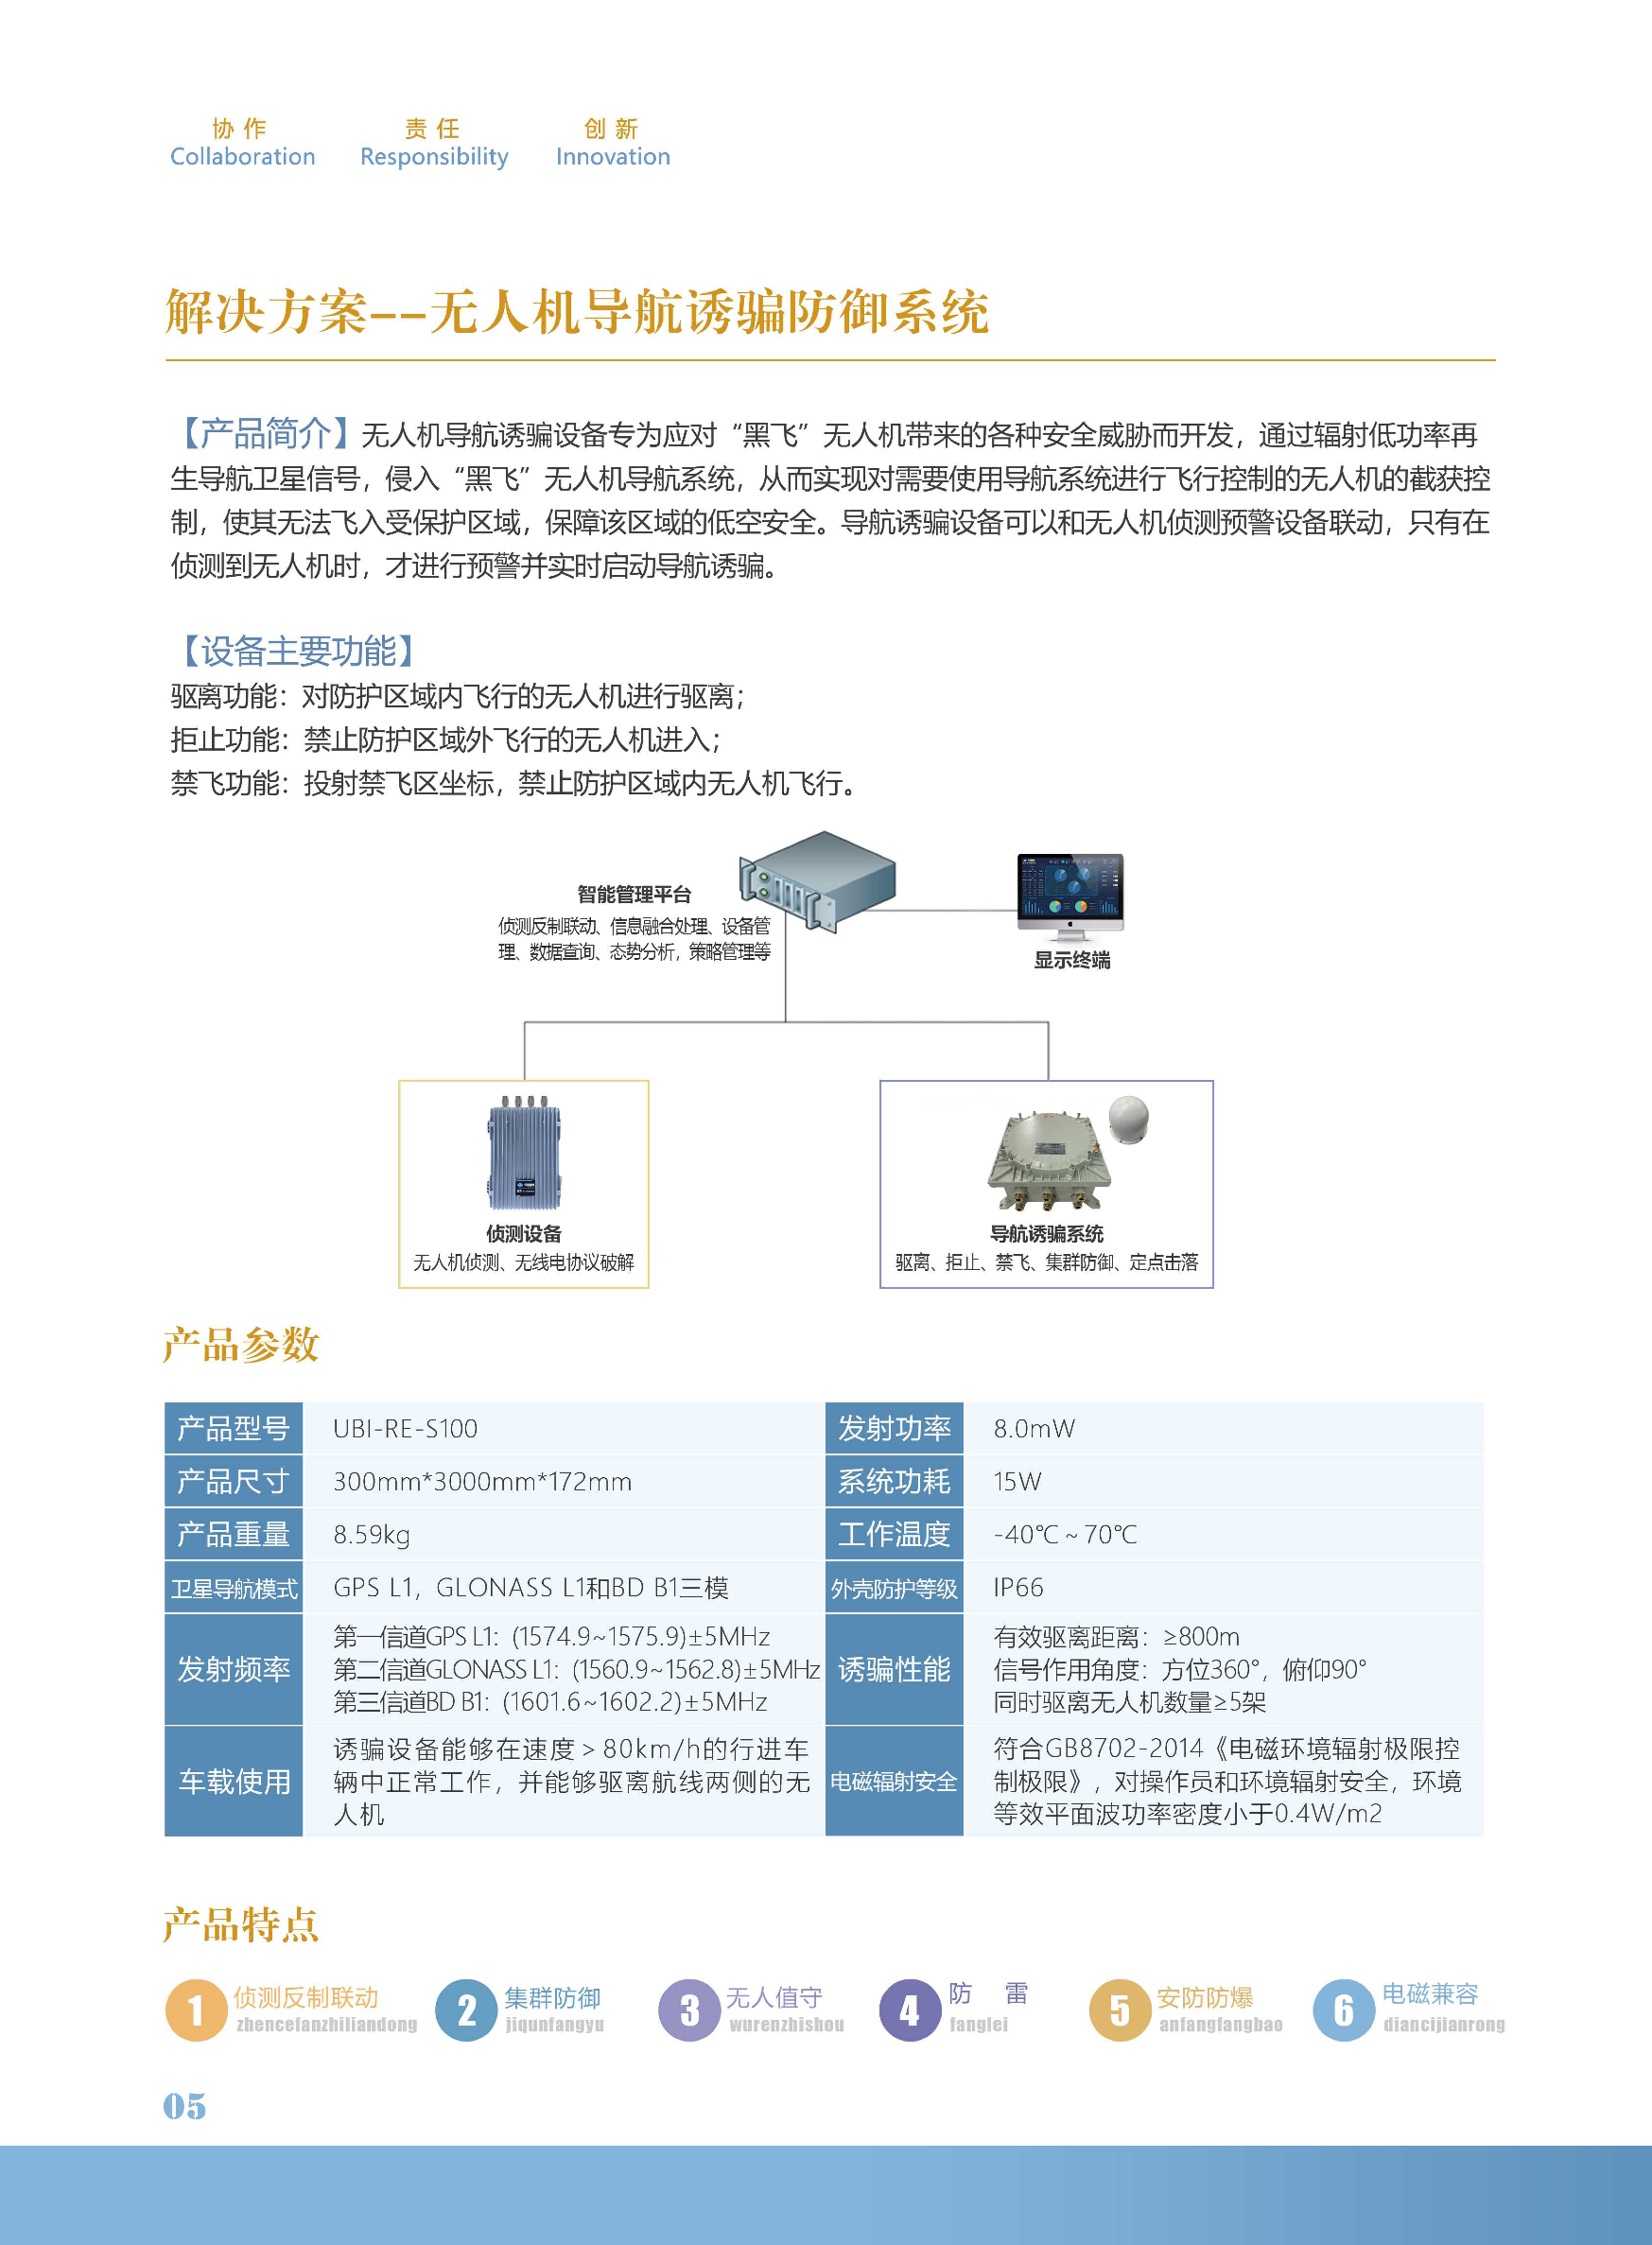

图2‑16中科融通科技有限公司无人机防御反制系统

（5）融合汇控科技有限公司导航诱骗设备

通过向无人机发射虚假卫星定位信号的方式实施“诱导”，可对黑名单无人机进行原地驱离或迫降，保障区域内的低空空域安全。

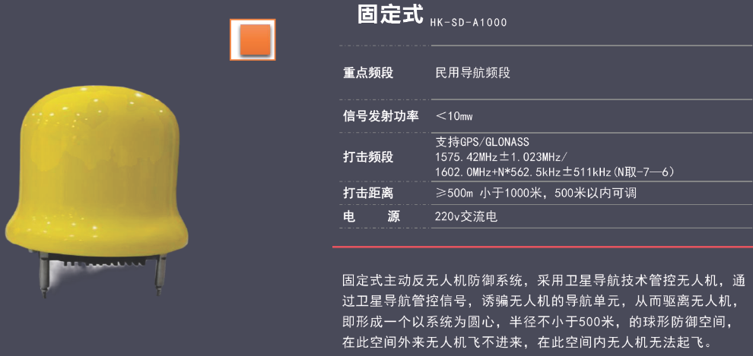

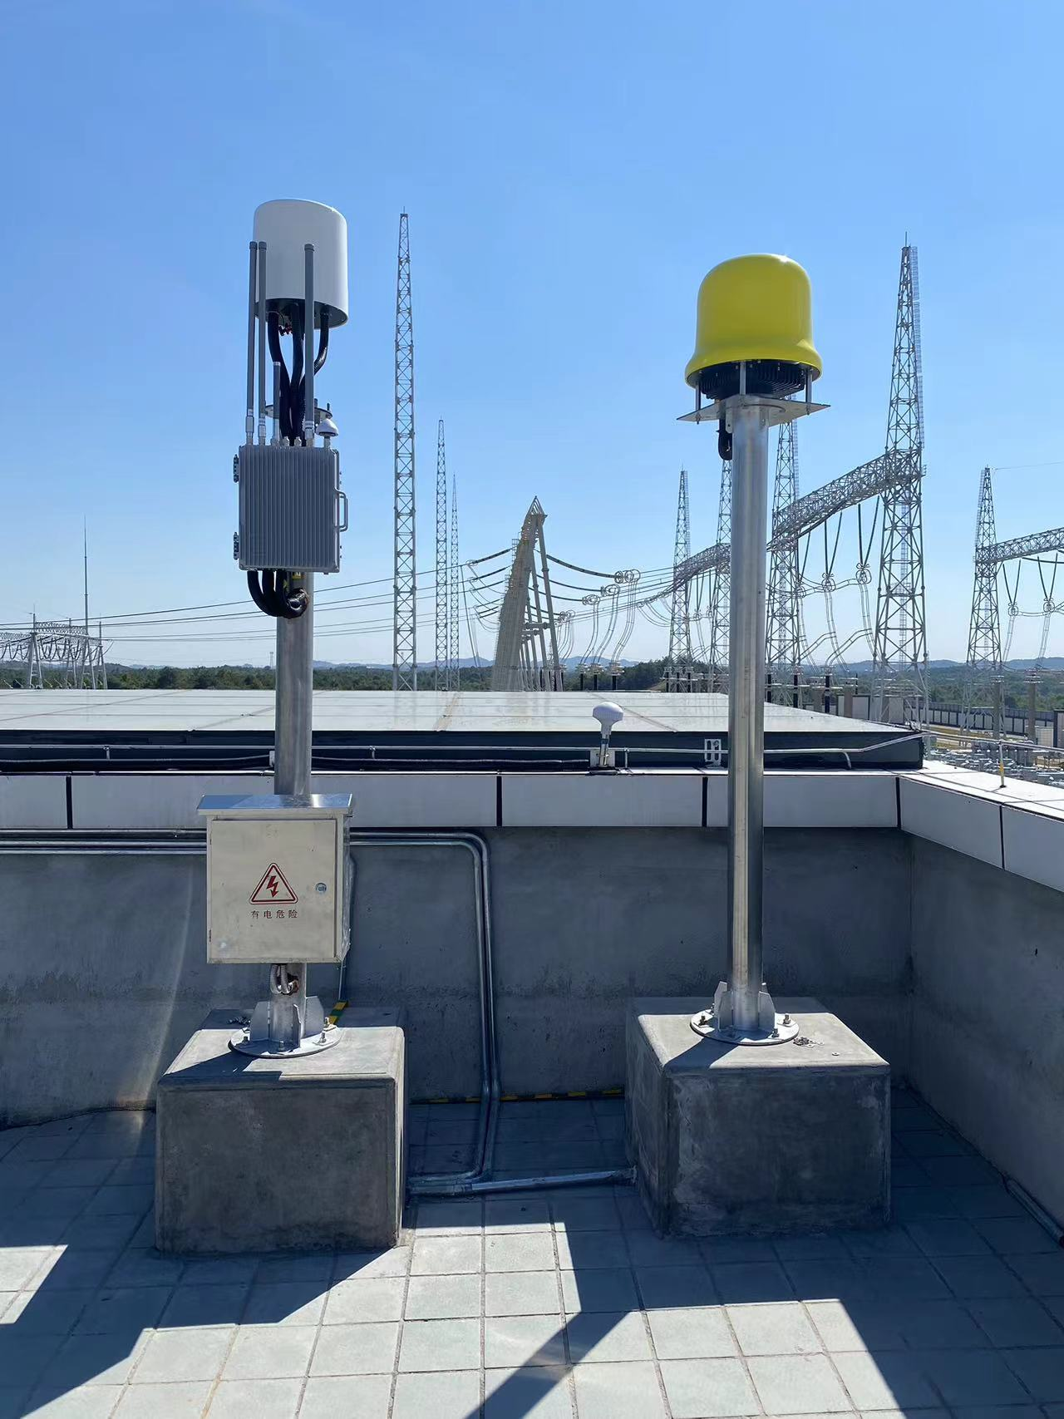

图2‑17融合汇控反无人机导航诱骗设备

（6）北京瑞达恩科技股份有限公司

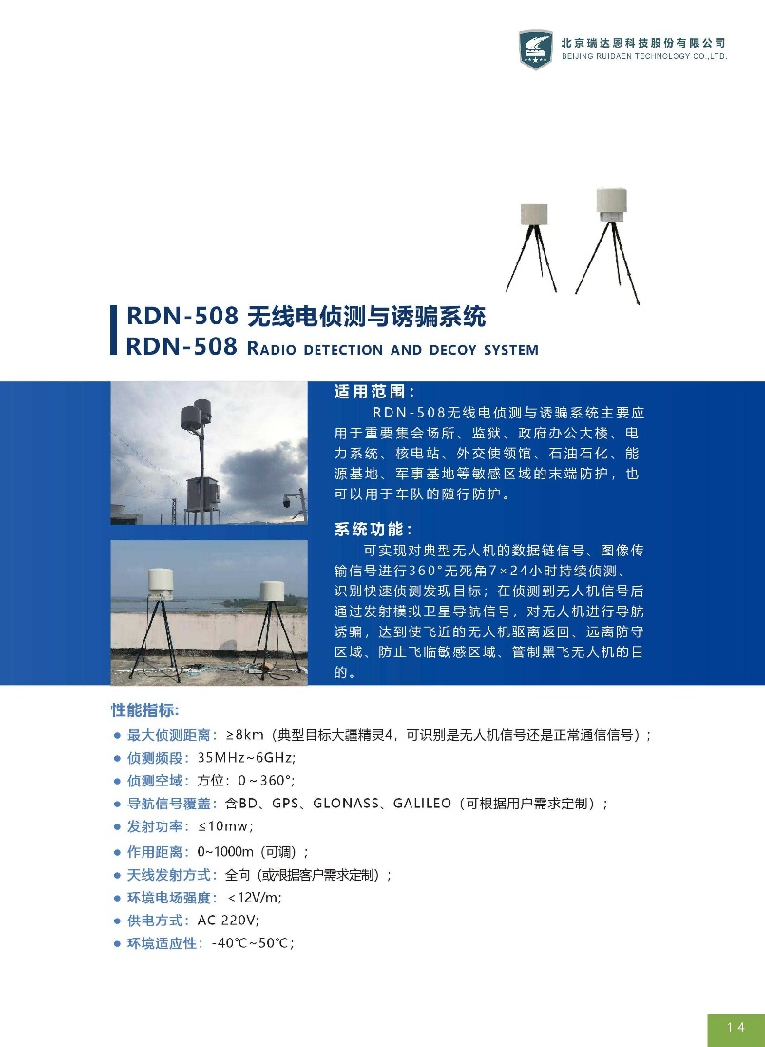

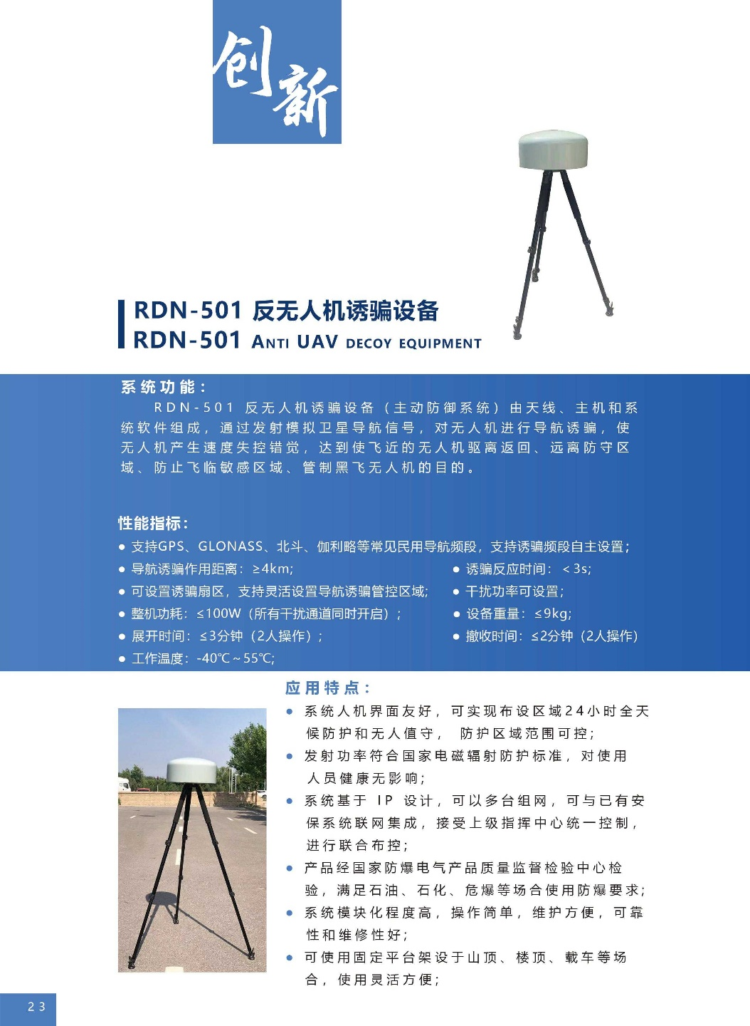

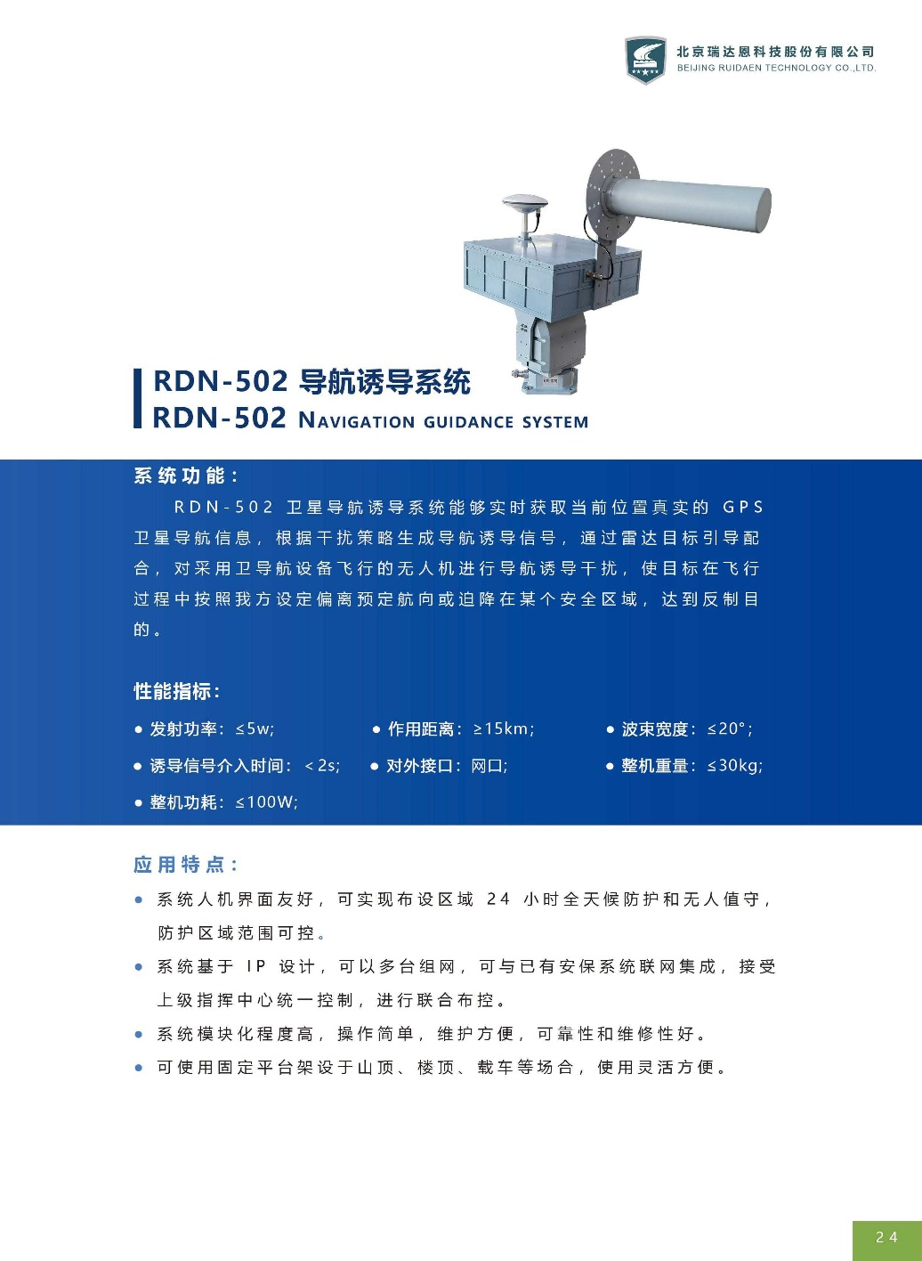

图2‑18北京瑞达恩科技股份有限公司反无人机导航诱骗设备

（7）鉴真防务科技有限公司

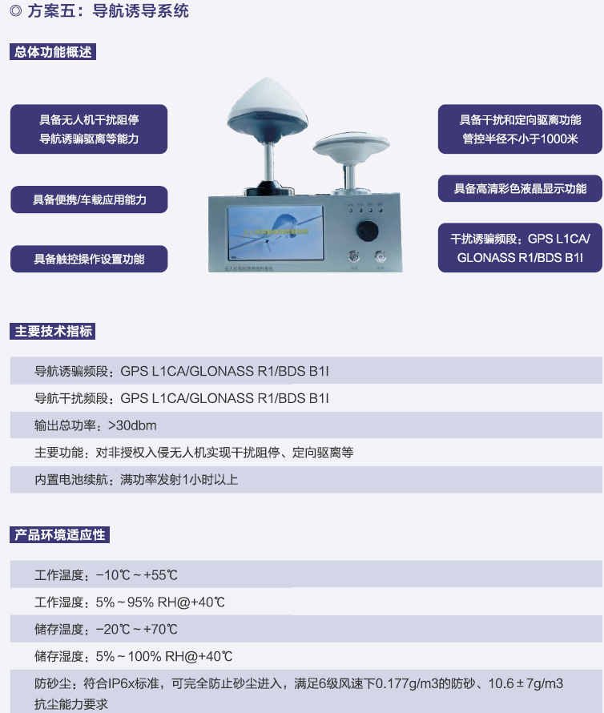

图2‑19鉴真防务科技有限公司反无人机导航诱骗设备

（8）融鼎岳科技有限公司

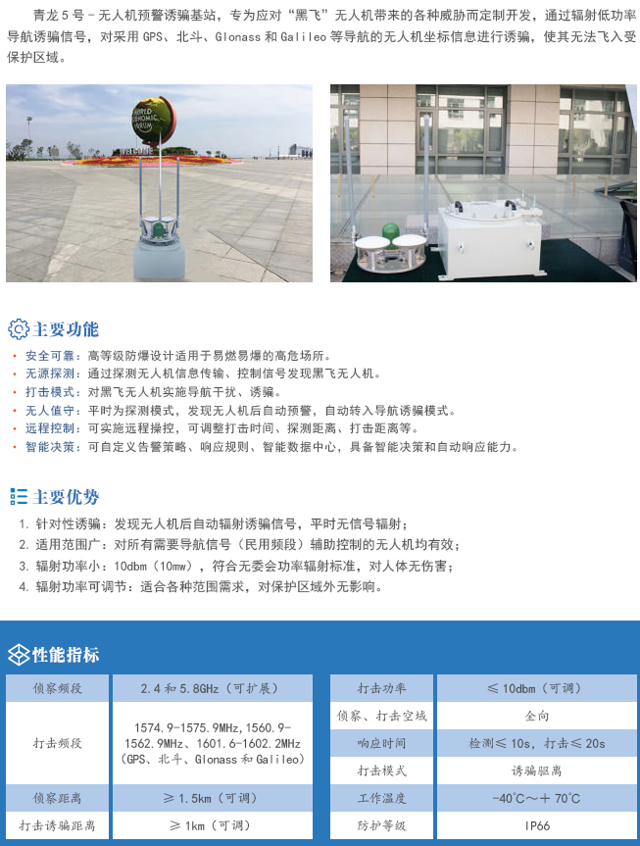

图2‑20北京融鼎岳科技有限公司无人机防御反制系统

（9）未来智能科技有限公司

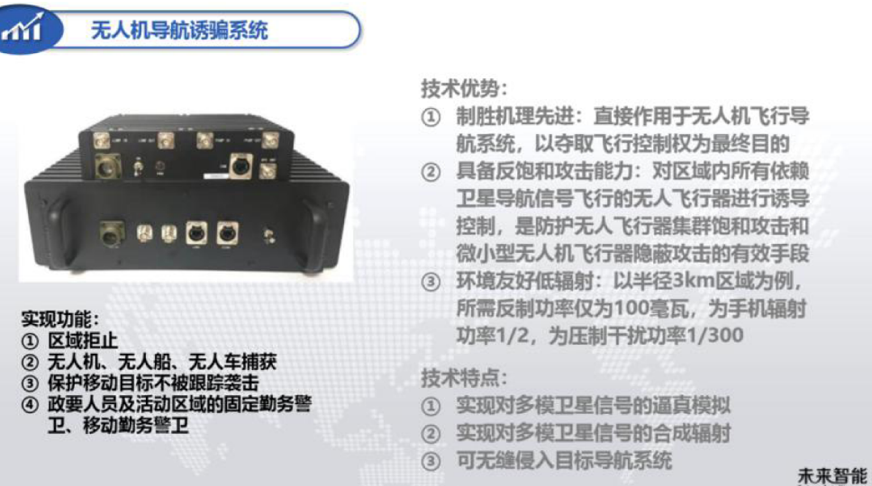

图2‑21未来智能科技有限公司无人机防御反制系统

（10）西安恒宇众科空间技术有限公司

西安恒宇众科空间技术有限公司JZZGD-02BA油气田无人机卫星诱骗系统性能指标见下表。

表2‑3 JZZGD-02BA油气田无人机卫星诱骗系统性能指标

|  |  |
| --- | --- |
| **功能** | 覆盖GPS/BDS/GLO/GAL星座信号；防御距离500m；  时序禁飞区诱骗防御（空中围栏）；可在无网络条件下时序快速诱骗；信号生效时间3s；全天候24小时无人值守  可多点分布组网；发射功率符合国家电磁辐射防护标准；  可与安保系统联网集成；三防设计，防浪涌 |
| **频率** | 1.2~1.6GHz |
| **启动时间** | 小于40秒 |
| **主机重量** | 5Kg |
| **主机功耗** | 20W |
| **主机尺寸** | 300mm×220mm×52mm |
| **发射功率** | 1mW |
| **作用距离** | 500m |
| **主机电源** | 220V，50~60Hz |
| **监测接口** | 以太网；RJ45 |
| **环境温度** | -20~+50°C |

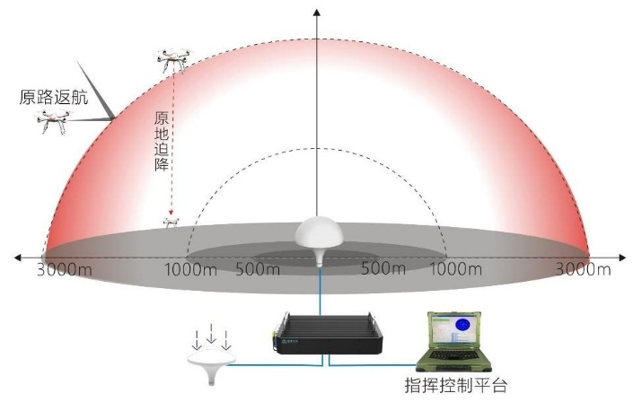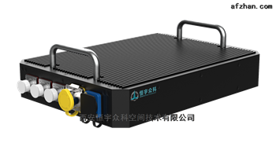

图2‑22 JZZGD-02BA油气田无人机卫星诱骗系统

（11）矩阵电子科技有限公司

|  |  |
| --- | --- |
| **产品名称** | 诱骗型模拟器 |
| **工作模式** | 诱骗型模拟器 |
| **支持频率** | BDS：B1I/B3I/B1C/B2a |
| GPS：L1C/A/L1C/L2/L5 |
| GLONASS：R1/R2 |
| GALILEO：E1/E5a/E5b |
| **信号规模** | 12 通道 |
| **最大作用距离** |  |
| **天线角度** |  |
| **信号功率** | -150dBm～-60dBm |
| **信号精度** | 伪距相位控制精度：优于0.05m |
| 伪距变化率精度：优于0.005m/s |
| 通道间一致性：优于0.3ns |
| **诱导位置精度** | / |
| **诱导位置角度精度** | / |
| **功能描述** | 生成式诱骗信号的功率、时间、位置以及轨迹等参数设置 |

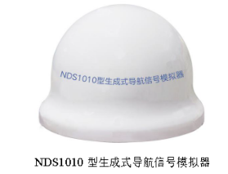

图2‑23 矩阵电子NDS1010生成式导航信号模拟器

（12）卫导电子

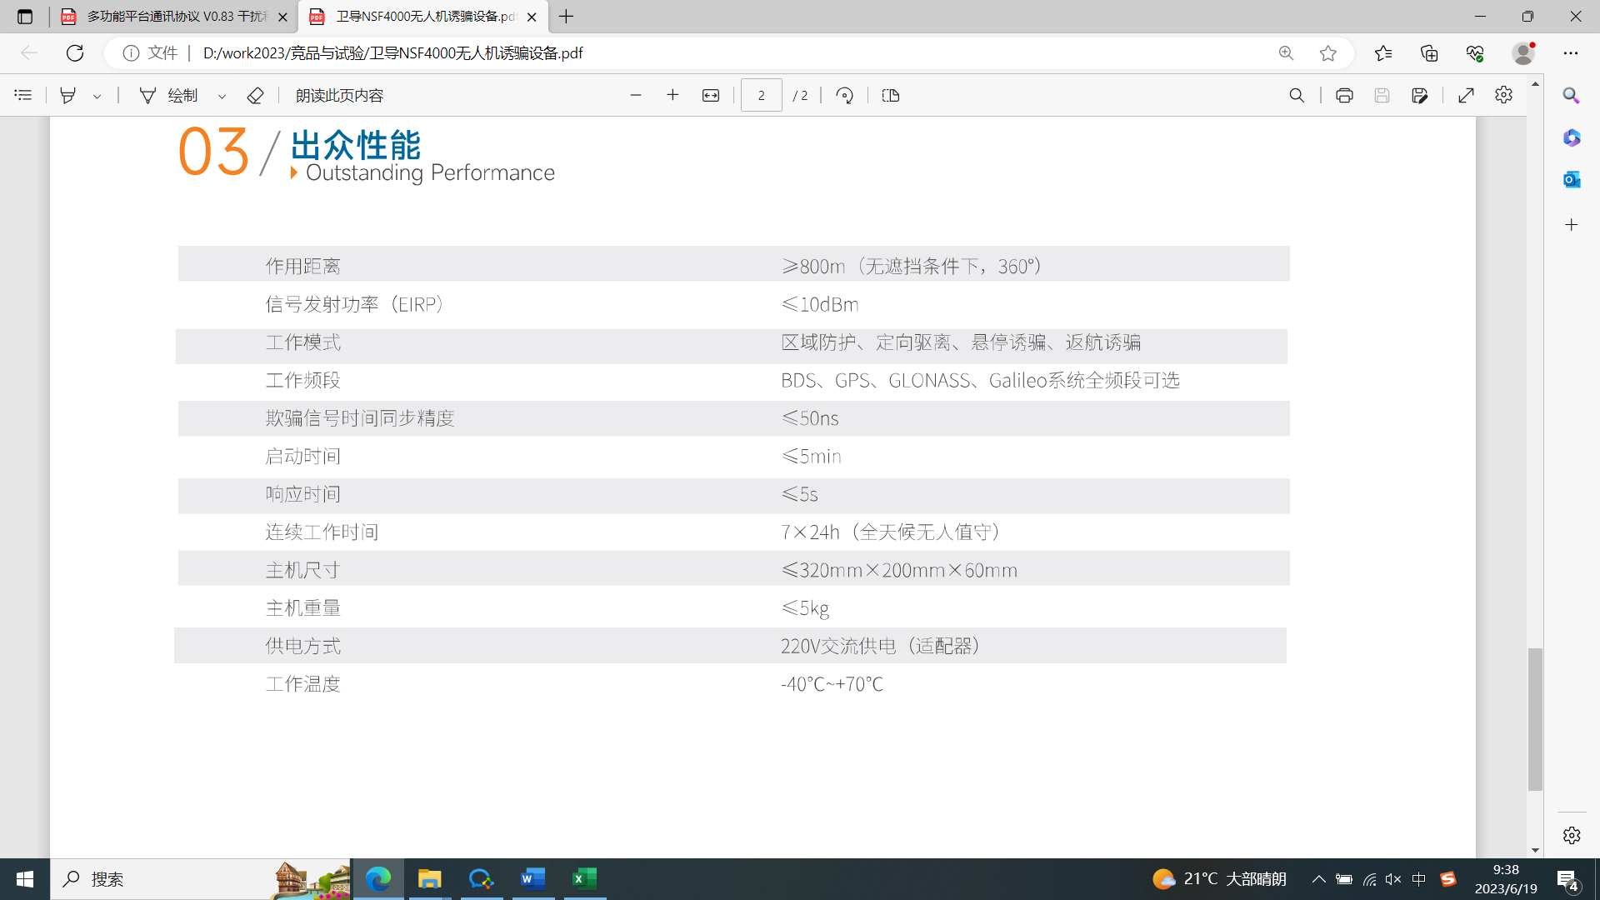

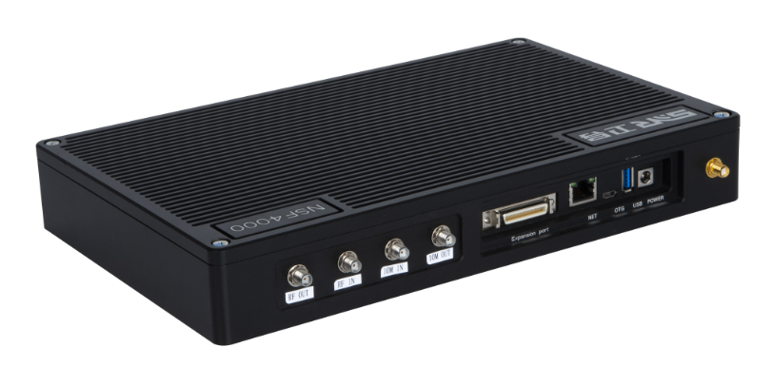

图2‑24 卫导NSF4000导航诱骗设备

# 技术指标

根据市场调研和竞品技术状态分析，提出塞防导航诱骗信号源技术指标。目前进行导航诱骗信号源独立设计，可作为独立产品推向市场，然后与有源相控阵雷达组成主动探测反制系统。

## 功能要求

1. 诱骗方式

* 区域拒止：播发禁飞区导航信号，使得无人机无法飞入敏感区域；
* 定向驱离：播发导航诱骗信号，沿某方向驱离无人机；
* 定点诱骗：播发导航诱骗信号，诱骗目标至指定地点。

1. 具备组网工作能力；
2. 具备扩展接口，能够进行数据上报或接收外部数据和控制指令。

## 性能要求

1. 作用距离：不小于5km（无遮挡情况下，360°）；
2. 信号发射功率：≤100mW（根据作用距离需求，可增大功率放大器输出功率）；
3. 发射频率

BDS：B1I/B3I/B1C/B2a；

GPS：L1CA/L2C/L5；

GLONASS：G1/G2；

GALILEO：E1/E5a/E5b；

其中研制阶段优先研发GPS L1CA/L2C/L5I、BDS B1I/ B1C/B3I、GLONASS G1I、Galileo E1等信号分量。

1. 信号规模

最多支持4个频点，每频点不少于12通道；

1. 信号精度

伪距相位控制精度：优于0.05m；

伪距变化率精度：优于0.005m/s；

1. 位置诱骗精度：优于80m（在探测设备精度优于35m情况下）；

定向驱离精度：优于5°

1. 时间同步精度

≤50ns；

1. 响应时间：≤6s；
2. 启动时间：≤2min；
3. 防护等级：IP67；

## 技术指标论证

暂略。

# 方案设计

## 总体方案设计

### 系统组成

导航诱骗信号源由授时模块、时钟模块、基带处理模块、上变频模块、合路功放模块及配套天线等组成，模拟产生发射BDS、GPS、GLONASS、Galileo卫星导航诱骗信号。如下所示。



图4‑1导航诱骗信号源组成框图

1. 授时模块：授时模块接收星历和时间信息，为时钟驯服模块提供精确PPS信号。
2. 时钟模块：给基带处理模块、上变频模块提供1PPS信号、10.23MHz时钟信号。
3. 基带处理模块：接收无人机信息，生成诱骗轨迹，进行数学仿真运算生成数字信号处理算法所需要的参数，生成扩频码，完成信号扩频，产生包含延时和多普勒特性的数字中频信号，并经过DAC生成模拟中频信号。
4. 上变频模块：将基带处理模块输出的中频信号进行上变频和滤波放大，输出相应频点的射频信号。
5. 合路功放模块：将多个频点信号合路输出，并提供射频功率控制；将合路信号进行功率放大，进行诱骗信号远距离覆盖，对无人机进行驱离、迫降，实现对被保护区域的安全防护。

设备具备扩展接口，能够进行数据上报或接收外部数据和控制指令。外部远程控制计算机可以通过扩展接口控制导航诱骗信号源运行。控制界面设计如下图所示。

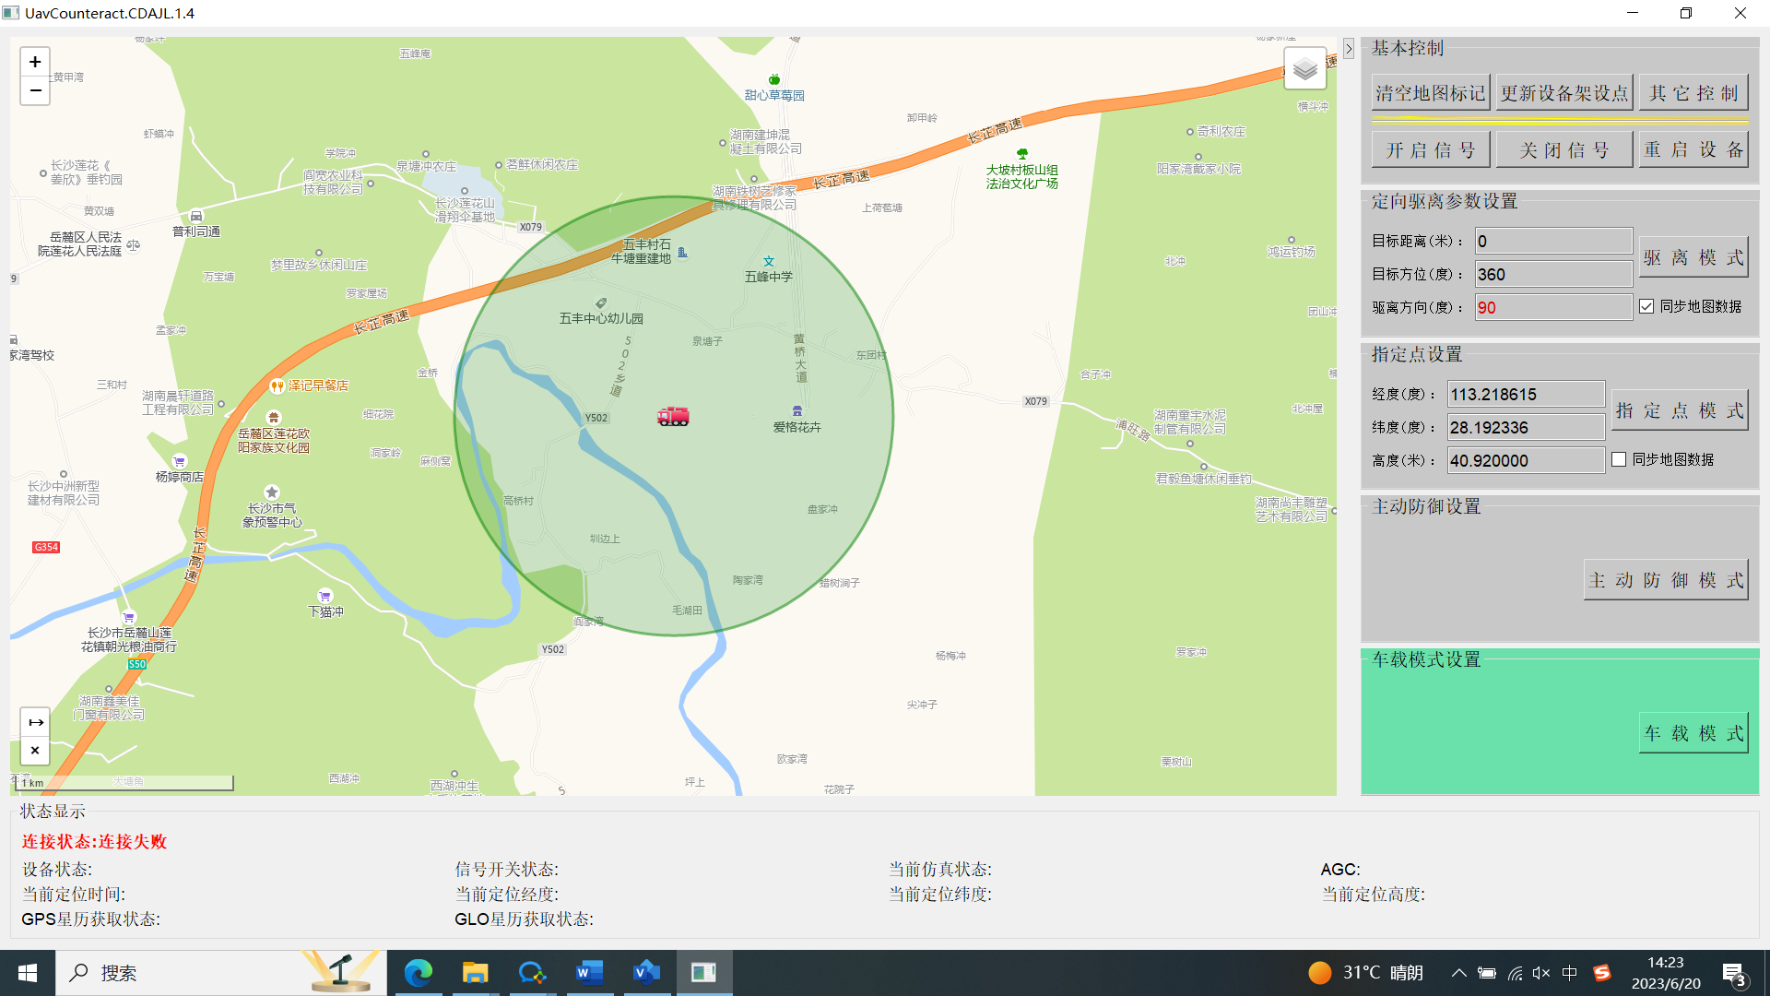

图4‑2控制显示软件界面示意图

### 工作流程

在有人值守情况下，远端操作人员通过远程控制计算机控制导航诱骗信号源的运行。在无人值守情况下，导航诱骗信号源自主接收雷达信息和授时信息生成诱骗信号，并默认诱骗目的地坐标固定，开机2分钟准备，收取最新卫星星历数据。根据雷达提供的位置速度计算目标载体飞行航向以及诱骗目的地相对于载体的方位角，从而确定是否进行信号源所发的诱骗轨迹的计算。若否，那么目标载体飞行航向朝诱骗目的地飞去，则不需实施诱骗，只是在诱骗接近目的地时进行干扰使之降落。

导航诱骗信号源工作流程：

1. 准备阶段：设备开机后进入设备准备阶段，准备时间2分钟。准备时间结束时，接收授时、星历、诱骗相关信息（诱骗目的地坐标、诱骗信号源坐标、目标载体实时位置坐标、诱骗策略等），接收雷达提供的目标载体实时位置信息。
2. 诱骗信号生成阶段一：航向诱骗接管阶段，信号源计算规划诱骗轨迹（诱骗速度与方向），根据最新时间和导航信息生成相应诱骗信号。
3. 诱骗信号生成阶段二：航向指向目的地后直线飞行。
4. 诱骗信号生成阶段三：诱骗降落阶段，根据雷达提供的目标载体信息进行计算，距离诱骗目的地一定距离时（例如100米左右），利用压制式干扰信号的打击使之降落。



图4‑3设备工作流程示意图

### 数据接口

导航诱骗信号源接收探测雷达或远程控制计算机提供的数据信息包括：

* 诱骗目的地坐标：经度、纬度、高程，由远程计算机提供或默认固定值。
* 诱骗信号源位置坐标：经度、纬度、高程（计算发射信号功率用），由远程计算机提供或固定值，进行距离补偿。
* 目标载体航迹数据：经度、纬度、高程、航向（其中诱骗起动时目标载体经度、纬度、高程、航向用于计算诱骗信号源所发的诱骗轨迹、其他时刻目标载体位置信息用于计算发射信号功率），由探测雷达提供。
* 诱骗信号源所发的诱骗轨迹：由信号源计算诱骗运动速度和方向，其中包括根据目标载体与信号源之间的距离计算信号发射功率。
* 诱骗策略选择：定点诱骗、定向驱离。诱骗策略选择在远程计算机上设置或默认定向驱离。

表4‑1数据接口

|  |  |  |  |  |  |
| --- | --- | --- | --- | --- | --- |
| **序号** | **名称** | **来源** | **去向** | **类型** | **备注** |
| 1 | 诱骗策略 | 远控计算机/默认值 | —— | 输入 |  |
| 2 | 诱骗信号源位置坐标 | 远控计算机/默认值 | —— | 输入 |  |
| 3 | 诱骗目的地坐标 | 远控计算机/默认值 | —— | 输入 |  |
| 4 | 目标载体轨迹 | 探测雷达 | —— | 输入 |  |
| 5 | 诱骗轨迹 | 基带处理模块 | 基带处理模块 | 内部 |  |

根据诱骗信号源位置坐标和目标载体航迹数据可以计算相对距离，也可由探测雷达提供斜距测量值，用于实时调整诱骗信号功率，该计算任务由各频点数学仿真运算过程实现。

雷达航迹数据为雷达探测到的目标航迹，可用于引导导航诱骗信号生成。其通信数据帧格式待定。

### 结构设计

导航诱骗信号源的结构设想及安装方式示意图如图4‑4所示。

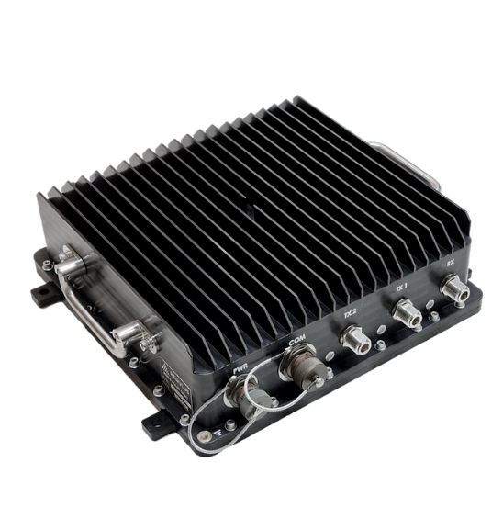

图4‑4导航诱骗信号源结构及安装示意图

### 应用模式

导航诱骗信号源有开环模式和闭环模式。在开环模式下，导航诱骗信号源独立工作，产生禁飞区固定坐标点诱骗信号，可对无人机进行驱离；在闭环模式下，导航诱骗信号源接收探测雷达提供的无人机位置航向等信息，可对无人机进行拒止、驱离和诱骗。

1. 区域拒止

系统模拟发射禁飞区所收到的导航信号，使得目标无人机以为飞入禁飞区而自动返航。

1. 定向驱离

根据防御区域的大小和环境，调整诱骗信号源的发射功率，构建全天候、全天时、全方位的无人机防护区。系统模拟发射压制导航信号阻断无人机通信控制链路，迫使无人机返航，以欺骗修改无人机飞行航向为目的实现对无人机的定向驱离。。

1. 定点诱骗

系统模拟发射诱骗信息，诱导无人机飞往/降落在预设的诱骗目的地点。

## 硬件方案设计

导航诱骗信号源能够产生BDS、GPS、GLONASS和Galileo等频点的卫星导航诱骗信号。卫星导航诱骗信号源由授时模块、时钟模块、基带处理模块、上变频模块等多个模块组成。导航诱骗信号源根据接收到的无人机轨迹数据和诱骗策略生成诱骗轨迹、导航电文和观测数据，基带处理模块根据该频点的导航电文和观测数据计算数字信号处理算法所需要的参数，生成扩频码，完成信号扩频，产生包含延迟和多普勒特性的基带数字信号。基带处理模块产生的数字中频信号经过DAC生成模拟中频信号，各个频点的模拟中频信号经过上变频模块上变频到对应射频频点，通过合路器合成和功率放大输出导航诱骗信号。导航诱骗信号源的信号处理流程如下图所示。



图4‑5导航诱骗信号处理流程

各基带处理模块和上变频模块采用模块化设计，便于扩展升级生成其他频点卫星导航诱骗信号。

### 授时模块

授时模块采用u-blox-M8T，为导航诱骗信号源提供星历数据和时间信息，能够对时钟模块进行驯服同步。授时模块时间输出精度优于20ns，授时模块输出的1PPS信号连接到时钟模块进行时钟驯服同步。如下图所示。

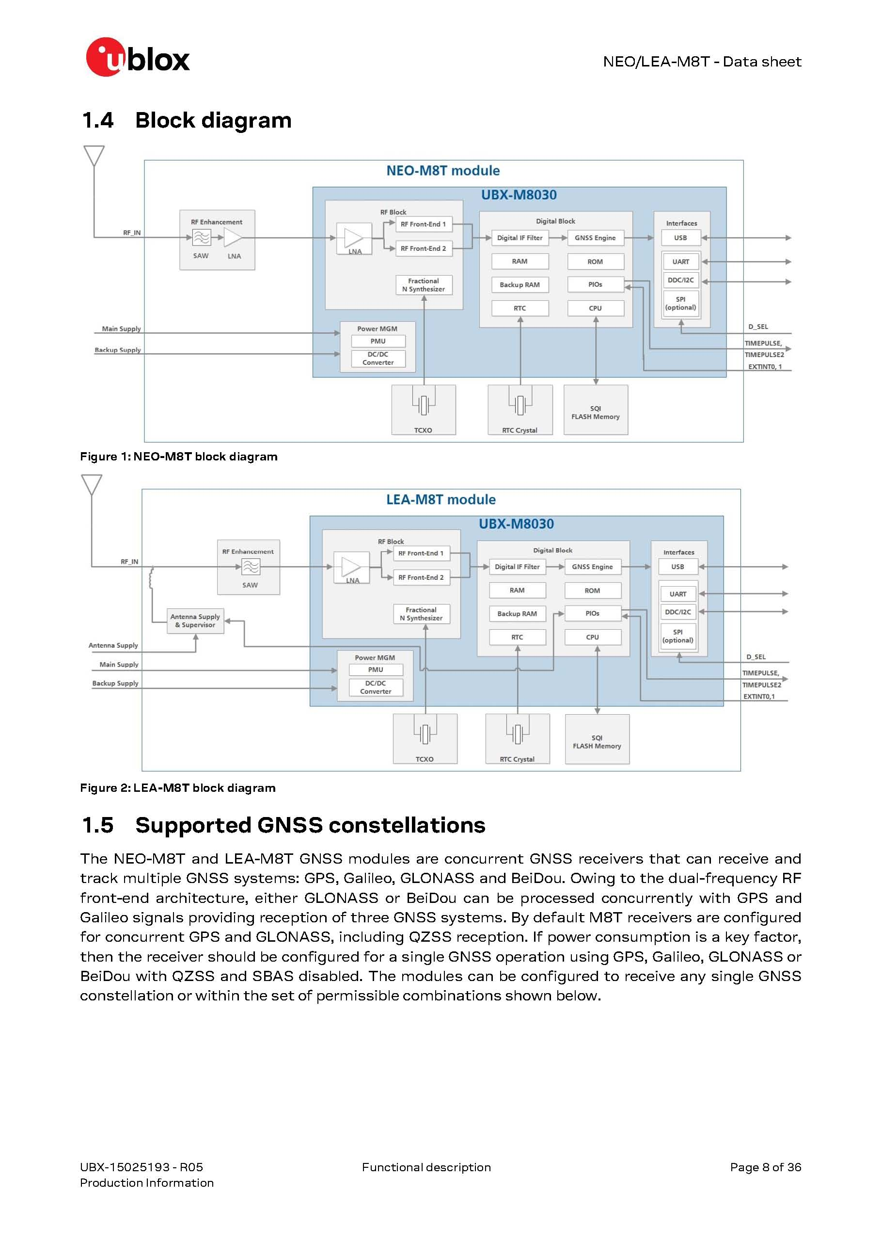

图4‑6授时模块结构框图

表4‑2 u-blox NEO-M8T GNSS授时模块技术规格

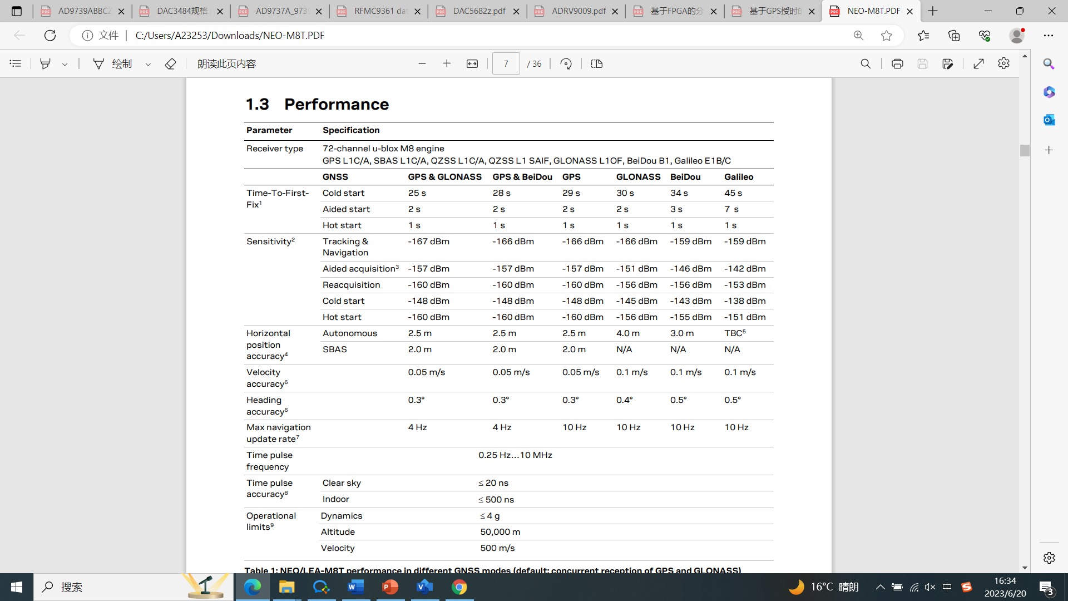

也可通过4G网络接收导航卫星实时星历。搭载4G模组EC600N的STM32物联网模块如下图所示。

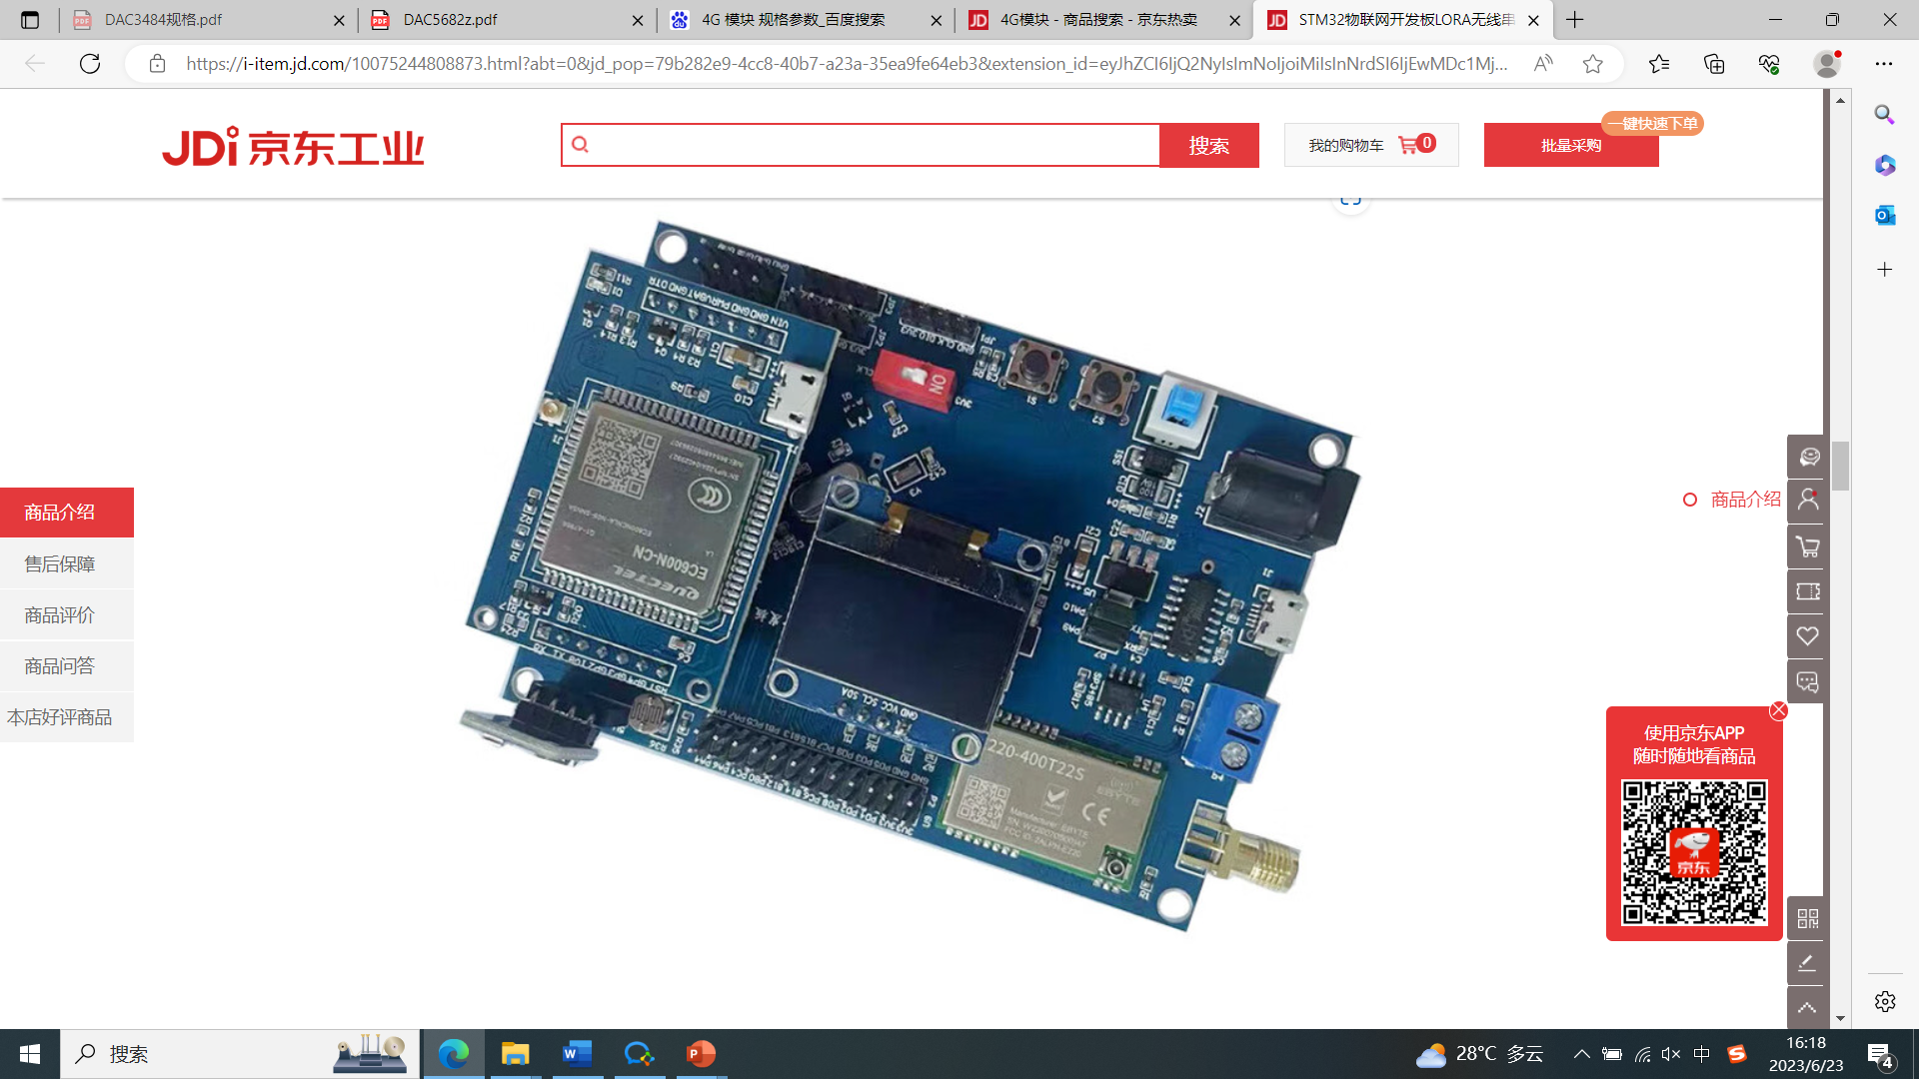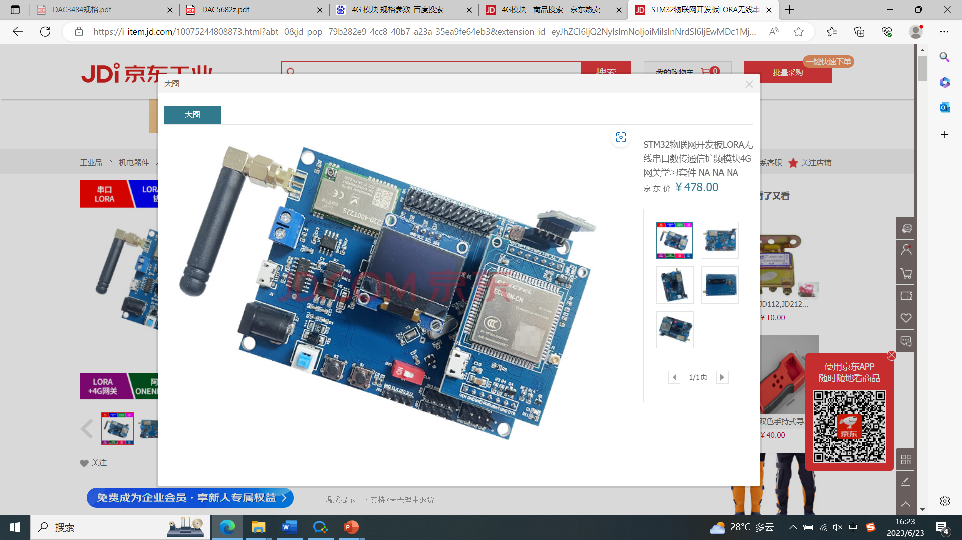

图4‑7 4G网络模块实例

### 时钟模块

时钟模块使用两种时钟基准：外部参考10MHz时钟基准和内部10.23MHz时钟基准。时钟模块内的耦合-检波电路能够判断有无外参考信号输入。当有外部参考信号输入时，使用外部参考时钟信号；当无外部参考信号输入时，使用内部10.23MHz时钟基准。无论采用内时钟还是外时钟作为时钟基准，时钟模块输出10.23MHz的时钟作为上变频模块本振的基准并输出给基带处理模块作为频率基准。时钟模块原理如下图所示。



图4‑8时钟模块原理图

通过将卫星导航授时模块输出的1PPS信号作为参考标准，与时钟模块输出通过分频得到的1PPS 信号进行相位比较，根据相位差值调整时钟模块频率，提高时钟模块的频率准确性，同时产生高精度的1KHz信号作为整个设备的同步信号。时钟驯服功能由ARM和FPGA配合实现，提供驯服电压信号。



图4‑9时钟驯服原理图

时钟模块输出的10.23MHz信号经功分器功分为四路：

第一路作为1452.0MHz锁相环参考信号，锁相得到1452.0MHz信号，经放大器放大作为变频本振LO1；

第二路作为1110.0MHz锁相环参考信号，锁相得到1110.0MHz信号，经放大器放大作为变频本振LO2；

第三路作为1045.0MHz锁相环参考信号，锁相得到1045.0MHz信号，经放大器放大作为变频本振LO3。

晶振选择广州大普O22B-Z411-10.23MHz恒温晶振。规格参数见下表。

表4‑3 恒温晶振规格参数表

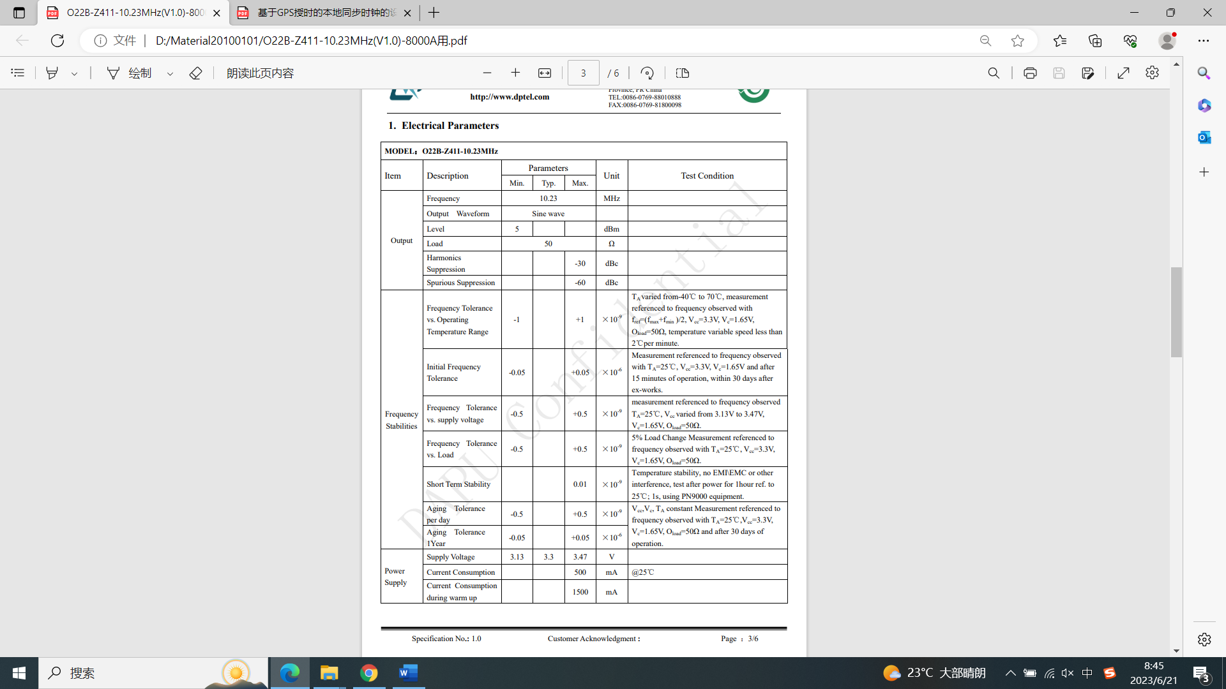

恒温晶振结构尺寸如下图所示。

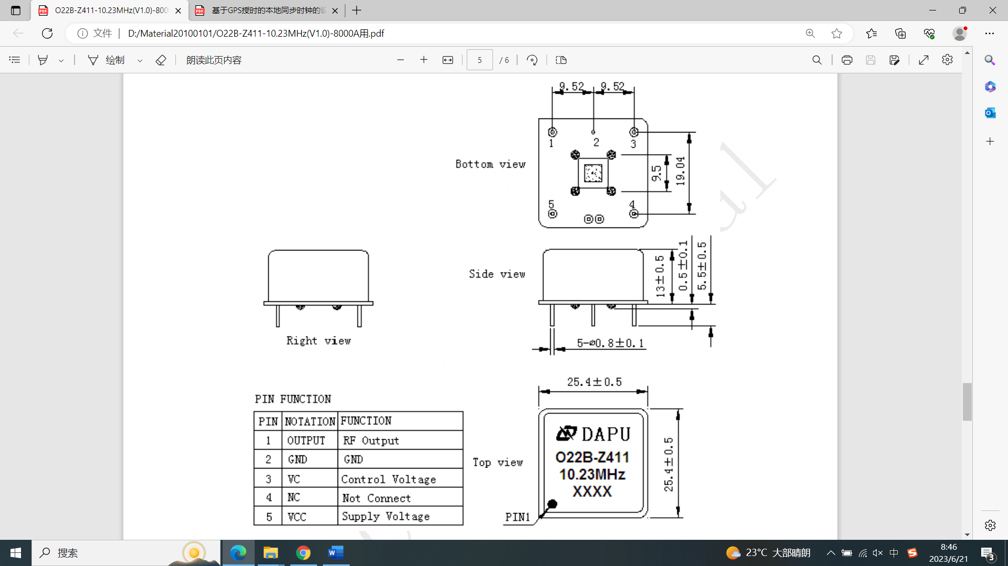

图4‑10恒温晶振结构尺寸图

### 基带处理模块

基带处理模块接收雷达提供的无人机信息，进行数学仿真运算生成数字信号处理算法所需要的参数，生成扩频码，完成信号扩频，产生包含延时和多普勒特性的基带数字中频信号，并由DAC转换为模拟中频信号。基带处理模块采用ARM+FPGA架构，多核ARM能够提高基带数据处理能力。基带处理模块功能结构如下图所示。



图4‑11基带处理模块结构图

基带处理模块信号生成工作流程如下图所示。



图4‑12工作流程示意图

单通道基带处理过程如下图所示。为保证各个通道间的一致性，在基带处理模块的FPGA数字端进行信号合路，实现多系统多频点多星基带信号生成。



图4‑13基带处理过程原理图 1ms更新？

基带处理模块拟采用Xilinx的Zynq UltraScale XCZU15EG芯片。ZU15EG 芯片的 PS系统集成了4个ARM Cortex™-A53处理器，速度高达1.3GHz，支持2级Cache；另外ZU15EG还包含2个Cortex-R5处理器（速度达 533MHz）。针对生成BDS B1I 、GPS L1CA 、GLONASS G1 、Galileo E1等4个频点、每频点16通道（可模拟生成最多16颗可见星）信号进行芯片资源评估情况见下表。

|  |  |  |  |  |  |  |  |
| --- | --- | --- | --- | --- | --- | --- | --- |
| **序号** | **资源**  **名称** | **XCZU7EV** | | **XCZU15EG** | | **XC7V690T** | |
|
| **资源数** | **利用率** | **资源数** | **利用率** | **资源数** | **利用率** |
| 1 | 系统逻辑单元（K） | 504 | —— | 746 | —— | 693.1 | —— |
| 2 | Look-Up Tables (LUTs) | 230,000 | 41.9% | 341,280 | 31 | 433,200 | 59.4% |
| 3 | Flip-Flops | 461,000 | 28.2% | 682,560 | 17 | 866,400 | 40.0% |
| 4 | DSP Slice | 1728 | 18.5% | 3528 | 10 | 3600 | 23.7% |
| 5 | Block+Ultra RAM（Mb） | 11（+27） | 238% | 26.2（+31.5） | 100 | 52.9 | 117.5% |
| 6 | 最大I/O引脚 | 464 | 34.0% | 200 | —— | 1000 | 113.8% |

### 上变频模块

上变频模块由变频单元和控制单元组成。变频单元实现对中频调制信号的上变频，生成对应频点的射频信号；控制单元实现对输出信号的合路与功率控制。

#### 变频单元设计

##### 方案一：采用AD9361

采用AD9361进行直接上变频。AD9361 高集成RF 模块，可以覆盖70MHz~6GHz 频段，并集成了双通道收发链路。发送实时带宽最大56MHz，具备功耗低、体积小等优势，并且可以保证灵敏度、动态范围性能。采样零中频方案，为满足L1频段多个频点信号的合路生成，BDS B1、GPS L1、GLONASS G1、Galileo E1基带信号先分别通过数字上变频进行一次频率搬移，然后信号合路后统一通过AD9361直接上变频到相应射频信号，可分别满足L1、L2或L3三个导航频段信号生成需求。AD9361器件功能组成框图如下图所示。

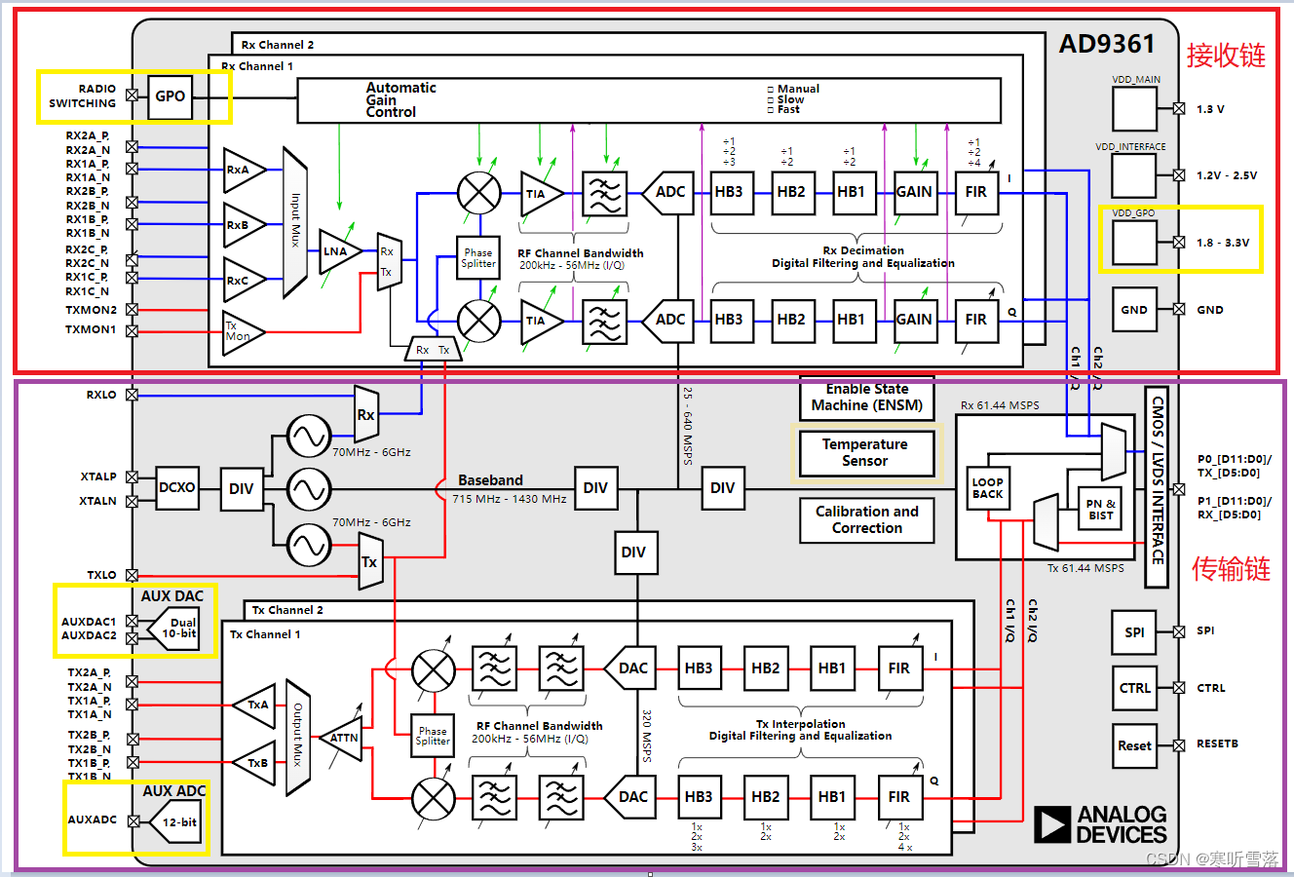

图4‑14 AD9361功能框图

由于AD9361的数据位宽只有12比特，所以不进行基带信号的功率调整，只在功放端进行信号功率放大，以满足信号覆盖距离的要求。AD9361的最大采样速率为61.44Msps，所以进行数模转换的信号带宽受到一定限制，且需仔细考虑滤波器设计。

##### 方案二：采用AD9739

采用AD9739进行直接正交上变频。AD9739是一款高性能、高频率、14位DAC，采样率高达2500 MSPS，在基带模式下具备高至[奈奎斯特频率](https://baike.baidu.com/item/%E5%A5%88%E5%A5%8E%E6%96%AF%E7%89%B9%E9%A2%91%E7%8E%87/6047805?fromModule=lemma_inlink)的多载波能力，在混频模式下具备第二和第三奈奎斯特区域的多载波能力。2.5Gsps更新速率的直接射频综合，在基带模式下生成的信号覆盖0~1.25GHz；在混合模式下由可以生成1.25GHz~3.0GHz信号。双端口LVDS数据接口1.25GHz/端口。AD9739特征及功能组成框图如下图所示

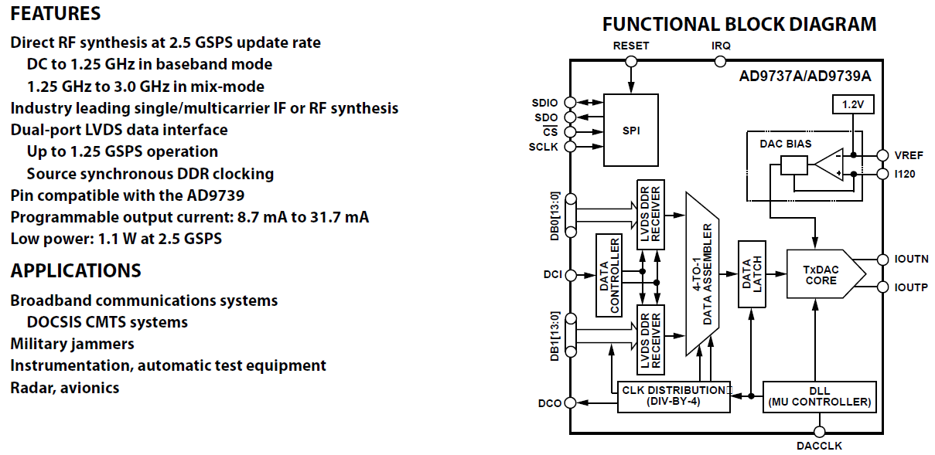

图4‑15 AD9739功能框图

针对导航频段信号1176MHz~1602MHz带宽约450MHz，AD9739双端口采样频率2.5Gsps，将零中频、带宽约450MHz的基带信号转换为模拟信号，经过上变频到相应导航频点。

##### 方案三：超外差变频方式

基带处理模块生成数字基带信号，并由DAC转换为模拟中频信号，中频信号规划见下表。

表4‑4 中频信号规划列表

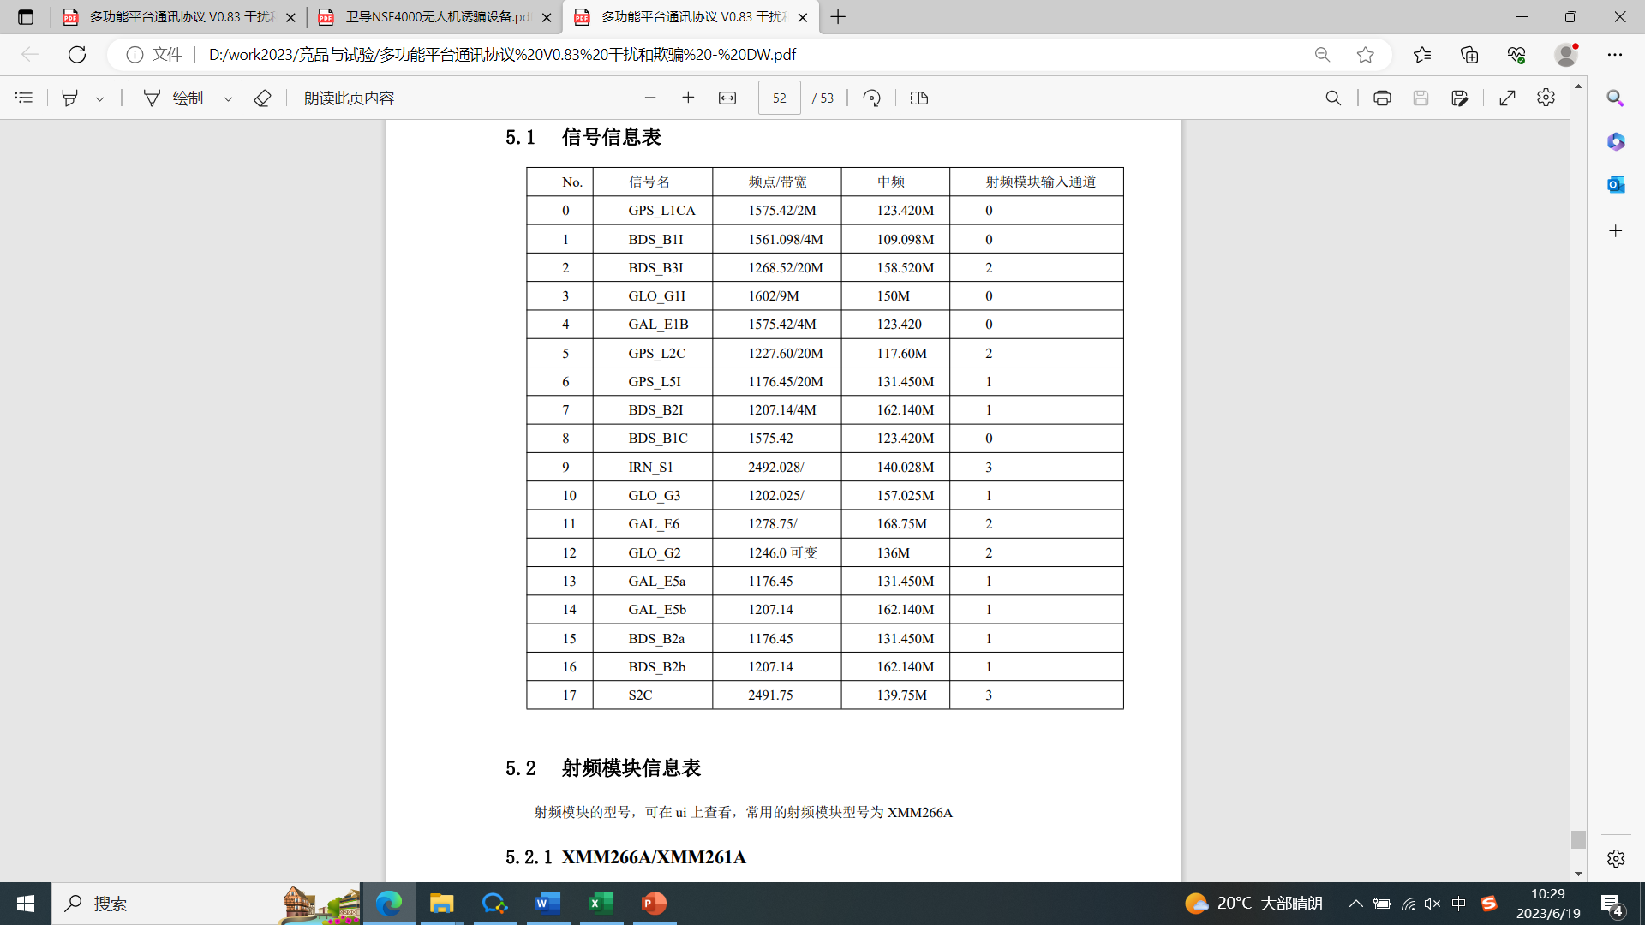

输入的中频信号经放大滤波后，与本振进行混频，经过衰减器和带通滤波器后生成对应频点的导航信号输出。变频单元技术参数见下表。

表4‑5变频单元技术参数

|  |  |  |  |
| --- | --- | --- | --- |
| **序号** | **参数名称** | **技术参数** | **备注** |
| 1 | 调制方案 | IQ调制 |  |
| 2 | 上变频功率 | 中频输入功率范围：-30dBm~-70dBm  射频输出功率范围：0dBm ~-40dBm； |  |
| 3 | 时钟输入 | 10.23MHz正弦 |  |
| 4 | 中频输入 | 差分输入 |  |
| 5 | 功率精度要求 | ±0.5dBm |  |
| 6 | 功率稳定性要求 | 温度+10~+30°C，功率波动≤± 0.5dBm（1天） |  |
| 7 | 信号质量 | 相噪要求：  -75dBc/Hz@10Hz  -80dBc/Hz@100Hz  -85dBc/Hz@1kHz  -95dBc/Hz@10kHz  -100dBc/Hz@100kHz  谐波功率（最大）：-40dBc  杂波功率（最大）：-60dBc |  |
| 8 | 底噪要求 | ≤-75dBm |  |
| 9 | 带内平坦度 | ≤1dB |  |
| 10 | 接口 | 输入接口：SAMTEC接插件（暂定）  射频输出：SMA |  |

1）导航L1频段信号

第一路上变频通道，其中输入中频为123.42MHz/109.098MHz/150.0MHz，通过NC3047S-103宽带放大器对中频信号进行放大。放大后的信号与本振进行混频，混频器选用NC3704S-104。本振LO1设计为1452.0MHz，中频与本振进行混频，得到RF=LO1+IF射频L1频段信号，然后经带通滤波器滤波和幅度控制后作为导航信号L1信号。

链路中通过选用NC3307Q-103设计有两级动态范围31.5dB，步进0.5dB数控衰减器。同时链路中通过选用NC3621Q-106A型单双开关，实现直通与40dB固定衰减器间的切换，链路共实现动态衰减范围100dB，步进1dB的衰减控制。链路末级设计有低通滤波器用于滤波谐波，并有温补衰减器用于调节链路功率稳定性。链路中的衰减器用于调节带内平坦度。

2）导航L2频段信号

第二路上变频通道，其中输入中频为117.6MHz/158.52MHz/168.72MHz/136.0 MHz，通过NC3047S-103宽带放大器对中频信号进行放大。放大后的信号与本振进行混频，混频器选用NC3704S-104。本振LO1设计为1110.0MHz，中频与本振进行混频，得到RF=LO1+IF射频L2频段信号，然后经带通滤波器滤波和幅度控制后作为导航信号L2信号。

3）导航L5频段信号

第二路上变频通道，其中输入中频为131.45MHz/162.14MHz/157.025MHz，通过NC3047S-103宽带放大器对中频信号进行放大。放大后的信号与本振进行混频，混频器选用NC3704S-104。本振LO1设计为1045.0MHz，中频与本振进行混频，得到RF=LO1+IF射频L5频段信号，然后经带通滤波器滤波和幅度控制后作为导航信号L5信号。

其实现原理如下图所示。



图‑16上变频单元原理框图

##### 比较分析

典型DAC主要技术参数见下表。

表4‑6 典型DAC主要技术参数列表

|  |  |  |  |  |  |
| --- | --- | --- | --- | --- | --- |
| **器件型号**  **技术规格** | **AD9361** | **DAC9739** | **DAC9783** | **DAC5682** | **DAC3484** |
| 通道数 | 两输入两输出 | 单通道  差分输出 | 两通道 | 两通道 | 四通道  （两个独立精密混频器） |
| 最大采样速率 | 61.44Msps | 2.5Gsps | 500Msps | 1.0Gsps | 1.25Gsps |
| 频率范围 | 70~6000MHz | 基带模式下：1.25GHz；  混频模式下：  1.25~3.0GHz | —— | —— |  |
| 带宽 | 56MHz | —— | 0~3.0GHz | 500 | 600 |
| 量化比特 | 12bit | 11bit/14bit | 16bit | 16bit | 16bit |
| 滤波器 | —— | —— | —— | 2x/4x可选内插滤波器 | 2x/4x/8x/16x 可选内插滤波器 |

根据导航频率和产品需求，选择DAC3484为宜，一片DAC3484可实现卫星导航L频段信号生成。基带数字信号提供±20dB的信号功率调节范围，分辨率1.0dB。

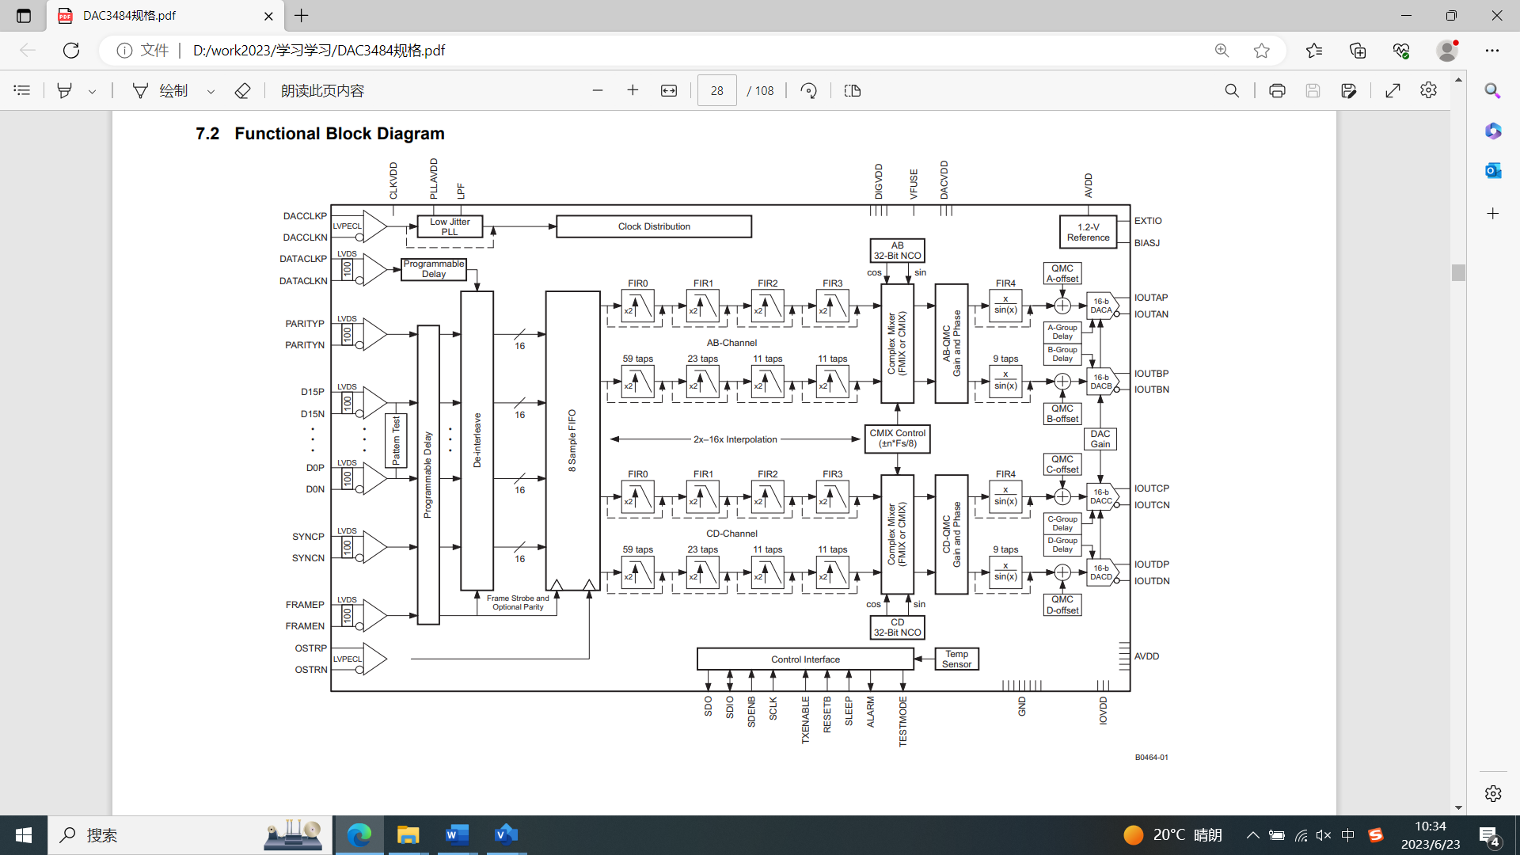

图4‑17 DAC3484功能框图

#### 控制单元设计

通过上变频模块的控制单元控制该模块中的单双开关、锁相环以及数控衰减器，实现对信号的功率控制。



图‑18控制单元原理框图

### 合路功放模块

合路功放模块完成L1、L2、L5等三个导航频段信号的合路，并对信号进行功率放大。



图4‑19信号合路功放模块

功放单元原理图如下图所示。



图4‑20功率放大器模块原理图

射频信号经过两级ERA-3和一级ERA-5把上变频模块输出最大功率-30dBm放大到大于10dBm。功放的技术指标如下：

1. 输入信号电平：-30dBm；
2. 输出信号电平：10dBm；
3. P1dB： 不小于12dBm；
4. 信号调整范围：不小于40dB；
5. 带内杂散： ≤-60dBc(相对数字信号电平)；
6. 输出驻波：≤3dB。

在空馈模式下，射频信号存在空间衰减。根据信号功率的

基本模型：。式中：W为接收机端接收到的卫星信号功率，EIRP为信号发射功率，LS为卫星信号在自由空间的衰减量，A为大气衰减，N为噪声衰减，M为天线增益。

自由空间衰减：

其中LS为电波的自由空间衰减(dB)，d为卫星至接收机的距离（km），f为载波频率（MHz）。

导航诱骗信号源最大输出10dBm的诱骗信号，在不算计全向发射天线增益的情况下，最大等效辐射功率(EIRP) 不小于10dBm。在飞行过程中无人机与诱骗干扰源发射天线距离最远5km计，诱骗信号空间衰减约110dB，到达无人机卫星导航接收机接收天线口面的诱骗干扰信号功率高于-100dBm，能够实现比真实卫星信号功率高30dB的诱骗干扰，对无人机进行诱骗干扰，在考虑无人机接收机天线方向图负仰角约-20dB增益的情况下诱骗干扰信号也比真实卫星信号功率高10dB，并在诱骗过程中根据无人机与诱骗干扰源之间的距离实时进行功率调整，能够实现作用距离不小于5km的距离覆盖要求。

对于空间距离50m，诱骗信号源调整衰减40dB后信号等效辐射功率为-30dBm，50m距离空间衰减约70dB后到达无人机卫星导航接收机接收天线口面的诱骗干扰信号功率约为-100dBm，能够实现比真实卫星信号功率高30dB的诱骗干扰，对无人机进行诱骗干扰，在考虑无人机接收机天线方向图负仰角约-20dB增益的情况下诱骗干扰信号也比真实卫星信号功率高10dB，并在诱骗过程中根据无人机与诱骗干扰源之间的距离实时进行功率调整，能够实现作用距离50m的近距离覆盖要求。

### 电源模块

电源模块为导航诱骗信号源各模块提供电源。电源模块要求（暂定）：

输入：AC220V±20% 50Hz 单相；

输出：12V15A（输入限浪涌电流小于7A）；

功率：180W；

重 量：≤1.0Kg；

电压精度：≤±1.0%；

电压调整率：≤0.5%；

电流调整率：≤1.0%；

纹波系数： VP-P≤100mV Vrms≤10mV；

工作温度：-25℃~＋55℃；

效率：100%，使用率：84%；

过流保护: 限流式；

### 配套天线

#### 接收天线

授时接收天线采用微带天线。规格参数见表 4‑7，外形尺寸如图4‑21所示。

表 4‑7授时天线规格参数



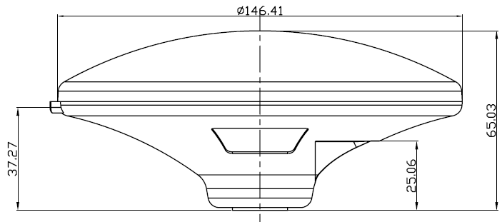 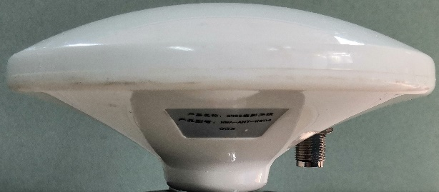

图4‑21天线尺寸实物图

#### 发射天线

根据具体需求，诱骗信号发射天线可采用微带全向天线、鞭状全向天线和螺旋定向天线。

1. 微带天线

发射天线所用的典型微带天线规格参数见下表。

表4‑8发射天线规格参数



1. 鞭状全向天线

典型鞭状全向天线规格参数见下表。

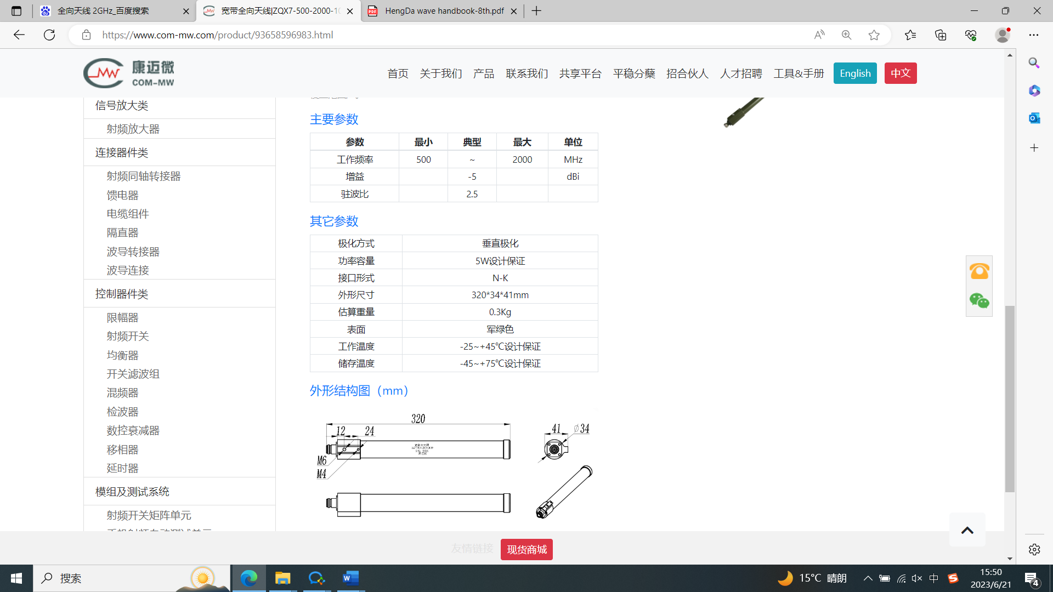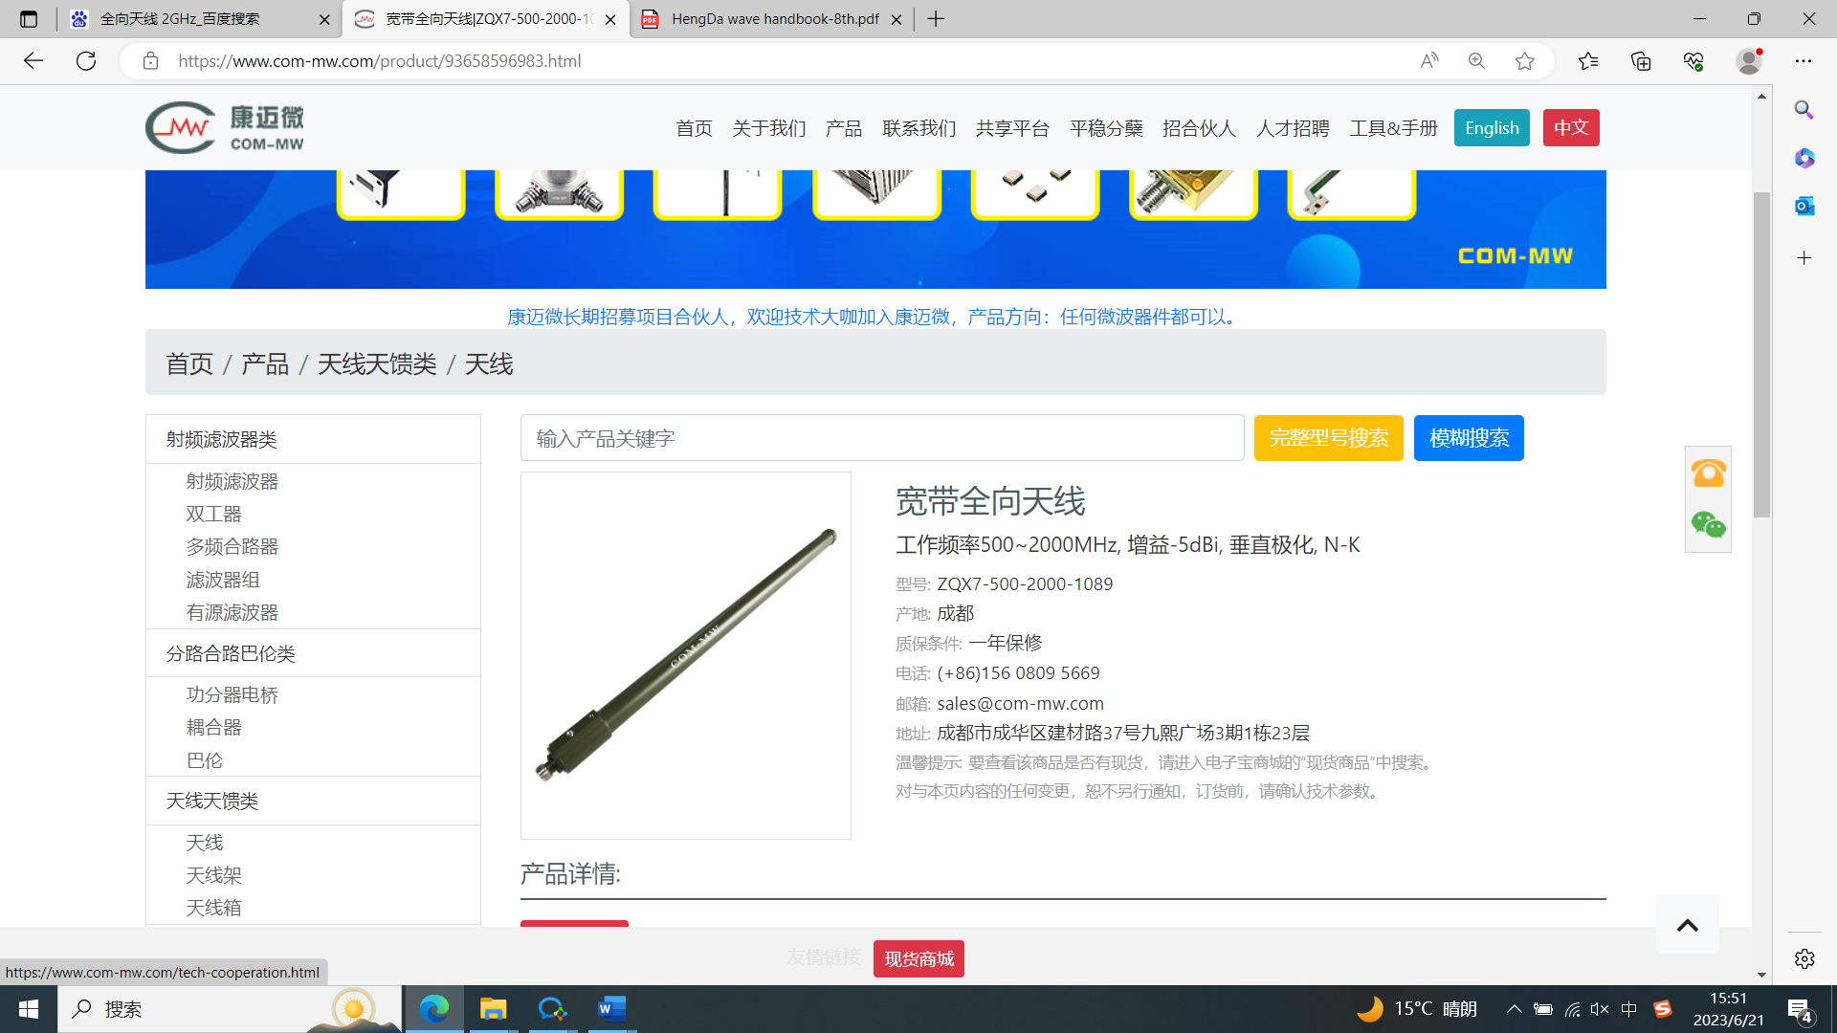

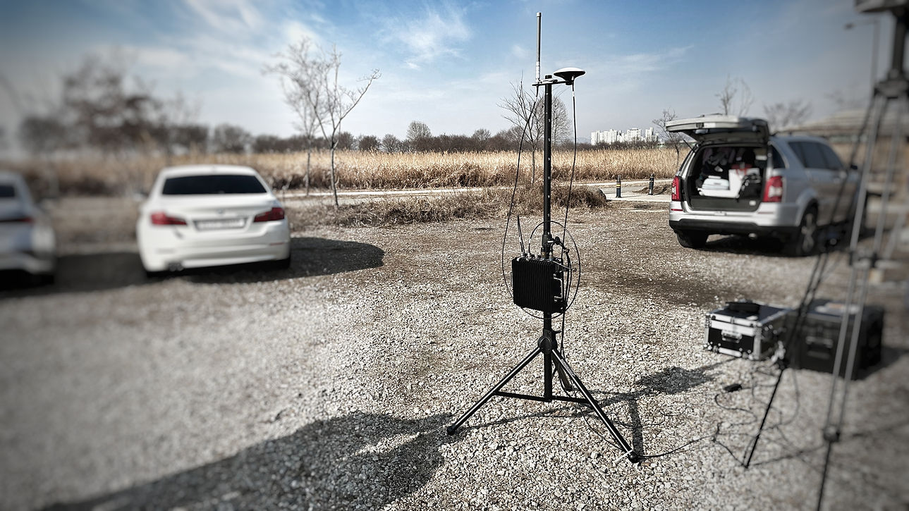 

图4‑22鞭状全向天线安装实物图例

1. 螺旋定向天线

典型螺旋天线规格参数见下表。

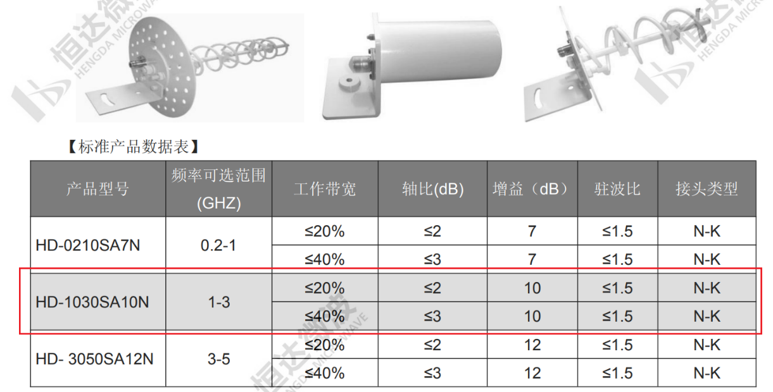

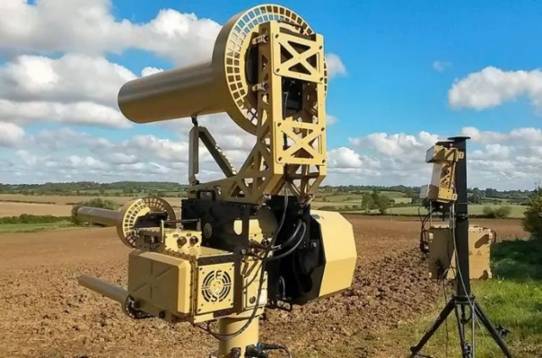 

图4‑23螺旋定向天线安装实物图例

## 软件方案设计

导航诱骗信号源设备软件包括上位机控制软件和数学仿真软件（简称数仿软件）。上位机软件运行在远控计算机上，可以对导航诱骗信号源控制和状态显示；数学仿真软件接收雷达提供的无人机信息，进行数学仿真运算生成数字信号处理算法所需要的参数，由FPGA产生包含延时和多普勒特性的基带数字中频信号，经过上变频生成诱骗射频信号。在无人值守的情况下，导航诱骗信号源采用缺省参数独立运行数学仿真软件进行设备运行。

### 控制软件

控制软件具备如下功能：

1. 设备控制功能：UAV反制系统设备（无线电、雷达、导航诱骗、光电、天线、转台）配置、参数设置；定点/定向诱骗反制策略与场景参数设置；压制式干扰信号类型、频率、功率设置；网络参数设置；
2. 信息显示功能：二维地图下载、导入、显示功能；态势显示；目标UAV位置、轨迹、速度、方位、距离信息显示；UAV反制系统设备工作状态显示；
3. 数据管理功能：记录各种UAV的遥控图传频谱特征、MAC地址等白名单信息；目标UAV相关信息记录功能；UAV反制系统设备工作状态及场景记录保存；最新实时星历记录更新保存；禁飞区信息保存；数据导入、导出与查询功能；操作日志保存功能。

### 数仿软件

数学仿真软件包括基础模块、星座仿真、载体仿真、误差仿真等多个模块，如下图所示。数仿软件生成的仿真数据包括卫星导航系统的任意卫星任意时刻在接收机端接收到的伪距、伪距变率、伪距变化加速度、载波相位、载波相位变率、载波相位变化加速度以及导航电文，为基带信号处理模块提供数据来源。



图4‑24数学仿真软件组成图

1. 基础模块

* **坐标系统模块**

该模块为卫星轨道仿真、空间环境延时仿真、用户轨迹仿真等模块提供坐标系统及坐标形式转换。坐标系统包括WGS84坐标系、CGCS2000坐标系、PZ90坐标系。在同一个坐标系统下，同一点的坐标可以采用不同的表示形式，如大地坐标系、空间直角坐标系、当地水平坐标系、载体坐标系等。

* **时间系统模块**

该模块为其他模块提供时间系统转换。卫星导航数仿中涉及到的时间系统主要有恒星时（ST）、国际原子时（TAI）、协调世界时（UTC）、GPS时间系统（GPST），北斗时间系统（BDT）、GLONASS时间系统（GLOT）等。

* **常数和参数库模块**

该模块为卫星轨道和钟差仿真、空间环境延时仿真、用户轨迹仿真等模块提供天文常数、数学常数和地球物理基本参数等。

1. 星座仿真模块

星座仿真模块进行GPS、BDS、GLONASS、Galileo星座仿真，计算卫星在任意时刻的卫星位置、速度、加速度、加加速度等参数。

1. 误差仿真模块

误差仿真模块为卫星轨道、卫星钟差、信号空间环境延时、用户轨迹仿真模型提供可控的误差模型。包括卫星轨道误差模型、钟差误差模型、电离层延时误差模型、对流层延时误差模型、多径误差模型。电离层延时模型常采用8参数Klobuchar模型和14参数的改进Klobuchar模型。对流层延时模型可采用Hopfield、Saastamoinen等模型。

1. 载体仿真模块

该模块对无人机的运动状态和轨迹进行仿真，包括静态和动态，载体轨迹可编辑。

1. 场景数据生成模块

* **导航电文**

该模块主要功能是依据卫星导航系统的ICD文档定义的导航电文编码格式，根据轨道仿真、卫星钟差仿真、电离层延时仿真、广域差分及完好性信息及相应的误差模型数据生成测试所需的导航电文。

* **观测数据**

该模块主要为射频导航信号模拟器提供控制导航信息控制参数，包括伪码产生控制、载波相位控制信息、为测试控制与评估分系统提供伪距、载波相位、多普勒频移及其变率等数据。

* **信号功率**

该模块的主要功能是根据卫星位置、接收机位置以及信号发射功率等，仿真计算接收机天线端接收到的信号功率强度。

## 关键技术及解决途径

### 多系统兼容动态信号实时生成技术

1. 多系统兼容数学仿真技术

各导航系统采用的时间系统不同，这里以UTC时间系统为基准，将不同系统间的时差以参数的形式，在每个历元所仿真观测数据前给出，在真正意义上实现不同时间系统及时差的仿真；针对坐标系统不相同的情况，以导航系统空间段导航卫星以地心惯性坐标系为基准、应用段载体运动以大地坐标系/地理坐标系等基准，根据坐标系统间的转换参数实现所选系统的坐标系统，实现多导航系统时空基准统一。

在统一时空基准下进行多系统导航电文和观测量仿真计算，计算中考虑卫星轨道误差、卫星钟差、电离层延迟误差、对流层延迟误差、相对论误差等多种误差模块。在多系统仿真中，GPS系统采用8参数的Klobuchar模型，BDS系统采用8参数和14参数的Klobuchar模型，GLONASS系统没有播发电离层参数也没有提供改正模型，Galileo系统中采用Nequick模型。为了保证各个导航系统的电离层延迟的一致性，在生成伪距观测值时，除了Klobuchar模型预测的延迟外，引入两个反映电离层变化频率较高的项，在导航电文中的电离层参数采用Klobuchar模型参数的方法来保证电离层相关参数模拟的自洽性。此外，IGS提供高精度的全球电离层时延观测值，利用高精度的全球电离层延时观测值在一定条件下进行拟合得到Klobuchar模型的8参数和14参数，实现8参数和14参数Klobuchar模型的自洽。

为了保证多个导航系统的卫星轨道、卫星钟差相关参数模拟的自洽性，通过在伪距观测数据生成时，钟差采用二阶多项式模型与一阶高斯马尔科夫模型之和，轨道为开普勒轨道与可控轨道误差之和，在导航电文中卫星钟差参数生成仅采用钟差的二阶多项式模型的方式来实现。

1. 多系统动态基带信号生成技术

硬件平台采用软件无线电架构，基带处理通用平台加载不同体制信号调制程序实现多导航体制信号调制，包括CDMA、FDMA、BOC等信号。

基带处理模块内部ARM进行参数计算和转换，FPGA进行信号生成、多普勒处理和成型滤波等功能的完成，DAC最后将信号调制到模拟中频上。上变频模块负责将信号调制到射频上。时钟模块负责提供系统所需的时钟功能。合路模块负责提供所需的合路功能。

1. **ARM工作流程**

系统中ARM的作用是计算相关参数，配置初始状态。1个数据帧包含12个子块，子块结构相同。ARM对每个子块进行相同的处理，处理结果组成新的帧放到输出缓冲区中。处理后，1个输入数据帧产生20个输出帧。输入数据帧的子块格式如下。

表4‑9输入数据帧的子块格式表

|  |  |  |  |
| --- | --- | --- | --- |
| **内容** | **字节数** | **符号** | **输入数据预处理** |
| 台号 | 2 |  |  |
| 多径号 | 2 |  |  |
| 时间 | 8 |  |  |
| 距离 | 8 |  | 先除以100 |
| 速度 | 4 |  | 先除以100 |
| 加速度 | 4 |  | 先除以100 |
| 加加速度 | 4 |  | 先除以100 |
| 相位 | 4 |  | 先除以1000 |
| 相位变化率 | 4 | dp0 | 先除以1000 |
| 相位二阶变化率 | 4 | d2p0 | 先除以1000 |
| 相位三阶变化率 | 4 | d3p0 | 先除以1000 |
| 功率 | 4 |  |  |
| 衰减 | 4 |  |  |

产生的输出数据生成以下数据：

1. 滤波器地址I（或data支路），滤波器地址Q（或pilot支路）；
2. 扩频码地址I（或data支路），扩频码地址Q（或pilot支路）；
3. 数据码I（或data支路），数据码Q（或pilot支路）；
4. 速度累加值，速度初值1，速度初值2 ；
5. 相位累加值，相位初值1，相位初值2，相位初值3；
6. 幅度；
7. 接收时间；
8. 发射时间；
9. 子码1初始地址、子码2初始地址；
10. 子载波1初始地址、子载波2初始地址。

对于每个输入帧，重复计算20次，生成20个输出帧。

1. **FPGA工作流程**

FPGA内部单星信号的处理流程如下：

1. 接收ARM发送的计算参数，使用该参数生成数字信号，参数的更新速率为1ms；
2. 电文、子码、子载波与扩频码进行信号调制，QPSK调试方式如图4‑25所示；当调制方式为BOC调制时，调制加入子载波，如图4‑26所示。



图4‑25通道仿真-QPSK



图4‑26通道仿真-BOC

1. 利用升余弦滤波器技术实现数字信号成形。计算对应每一接收时刻的发射时刻的发射信号：用发射时刻去缓存中查表，找出该发射时刻之前8个扩频码；用发射时刻在多抽样率滤波器系数表中查找对应的滤波器系数，用找出的滤波器系数和8个扩频码进行插值滤波，得到该时间点上的信号；
2. 利用幅度调整实现各分量功率的单独调整；
3. 利用DDS技术实现每个通道的频率偏移，在系统初始化时进行频率偏移字的设置，然后每个通道信号输出时将频率偏移进行叠加，叠加原始的相移和多普勒产生的相移；
4. 利用DDS技术实现多普勒调制。计算对应每一接收时刻的发射时刻的发射信号载波相位，该载波相位由高阶DDS通过动态参数（速度，加速度，加加速度）递推得到，用DDS输出的相位对插值滤波后得到的信号进行移相（复数乘法）；
5. 多路信号的合路。
6. 多系统多频段射频信号生成技术

为模拟生成4个卫星导航系统所有频点信号，射频宽带设计时将4个导航系统L频段的所有频点分成3个频段，兼顾带宽要求与工程实现，每个频段的带宽都在小于80MHz，滤波器性能和带内平坦度等信号质量指标保证。将4个导航系统的信号频段划分成3个频段见下表。

表4‑10射频单元频段划分表

|  |  |  |  |  |
| --- | --- | --- | --- | --- |
| **通道** | **导航频点** | **射频单元频段规划** | | |
| **频段** | **中频频率** | **LO频点** |
| **(MHz)** | **(MHz)** |
| 1 | L5 | 1176.45 | 131.45 | 1045.0 |
| B2/E5 | 1207.14 | 162.14 | 1045.0 |
| G3 | 1202.025 | 157.025 | 1045.0 |
| 2 | L2 | 1227.6 | 117.6 | 1110.0 |
| G2 | 1246 | 136.0 | 1110.0 |
| B3 | 1268.52 | 158.52 | 1110.0 |
| E6 | 1278.75 | 168.75 | 1110.0 |
| 3 | B1I | 1561.098 | 109.098 | 1452.0 |
| B1/L1/E1 | 1575.42 | 123.42 | 1452.0 |
| G1 | 1602 | 150 | 1452.0 |

对于不同载波频率和带宽的信号，射频模块内部主要是本振频率和滤波器有差别，其中本振频率也是可以通过软件在线编程可重构的，并且滤波器使用宽带滤波器，同一个频段内的频点可以通过软件在线配置。

### 多元无感隐蔽GNSS诱骗轨迹生成技术

无人机导航基本原理如下图所示。无人机按照给定航线飞行，导航系统从GNSS接收机、磁航向传感器等获得相应的无人机位置和航向信息，对此进行数据融合后，通过比对给定航线计算出偏航距和高度差，通过计算控制量调节舵机使相应舵面偏转，完成预期的飞行任务。

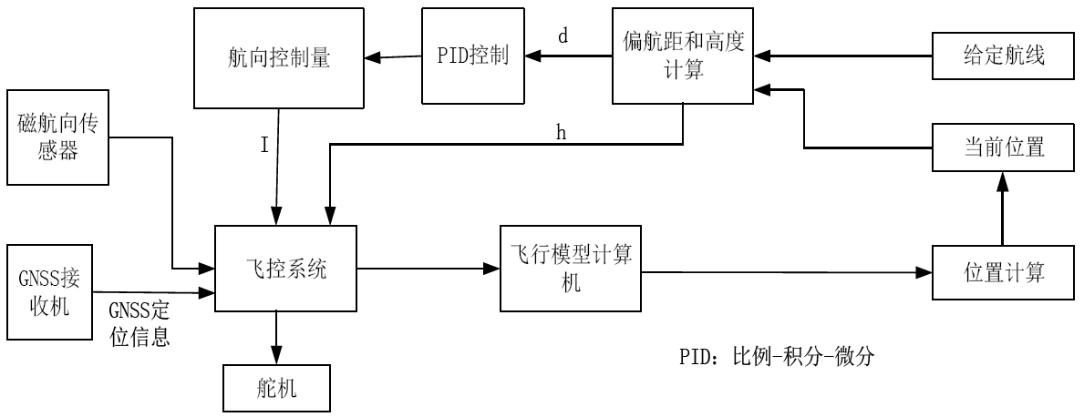

图4‑27无人机导航基本原理框图

2000 年美国NASA提出了自主作战的自主性控制级别（ACL）见下表。美国最初的捕食者 RQ-1B 的自主程度为第 2 个级别，到后来的 MQ-1和 MQ-9，它们挂载的武器从开始的“海尔法”导弹到后来的激光制导炸弹、毒刺空空导弹、“巴特”反坦克导弹等，自主性级别从 2 级升到 4 级；高空长航时无人机“全球鹰”的 ACL 为 2和 3 之间；无人作战飞机 X-45B、X-45C 的自主性级别 4 和 5 级之间。

表4‑11无人机自主性的量化等级

|  |  |  |  |  |
| --- | --- | --- | --- | --- |
| **等级** | **名称** | **描述** | **特征** | **反制效能评估** |
| 0 | 遥控 | 人在回路的遥控飞行。（100%掌控时间） | 遥控飞机 | 导航诱骗无效 |
| 1 | 简单的自动操作 | 依靠自控设备辅助，在操作员监视下执行任务。（80%掌控时间） | 自动驾驶仪 | 导航诱骗具备干扰效果 |
| 2 | 远程操作 | 执行操作员预编程序任务。（50%掌控时间） | 无人机综合管理/预设航路点飞行 | 导航诱骗具备干扰效果 |
| 3 | 高度自动化（半自主） | 可自动执行复杂任务，具有部分态势感知能力，能做出常规决策。（20%掌控时间） | 自动起飞/着陆/链路中断后可继续飞行 | 导航诱骗具备干扰效果 |
| 4 | 完全自主 | 具有广泛的态势感知能力（本体和环境），有能力和权限做全面决策。（<5%掌控时间） | 自动任务重新规划 | 导航诱骗具备干扰效果 |
| 5 | 协调操作 | 多架无人机可团队协作 | 合作协调飞行 | 导航诱骗具备干扰效果 |

根据无人机导航、飞控工作原理以及飞行任务管理自主性进行无人机导航诱骗关键技术的研究与实现。

1）轨迹诱骗诱骗策略

根据无人机在自主导航下自动修正航向至预定轨迹的特点，可以利用GNSS导航诱骗技术，使得正常飞行的目标无人机的定位结果发生偏移，就可以进一步影响无人机的飞行状态。在无人机导航诱骗实现过程中，如何利用适当的导航诱骗控制技术，使得无人机飞行状态与诱骗预期一致是导航诱骗中最为关键的步骤。根据无人机自主飞行时自动修正航向至预定轨迹的特点，规划诱骗定位轨迹，实现将目标无人机偏离原航线甚至诱骗至指定区域的功能。针对无人机导航系统实施轨迹诱骗的实现框图如下图所示。



图4‑28无人机导航轨迹诱骗实现框图

首先通过雷达对目标无人机的真实位置、速度信息进行探测和处理，获得无人机准确的运动状态信息，并对运动轨迹做一定的预测，然后根据无人机的真实运动状态、导航特性和诱骗目的等，通过数学模型推导规划出诱骗定位轨迹，通过诱骗设备按照诱骗位置定位发送出GNSS诱骗信号，使其覆盖真实卫星信号，无人机INS/GNSS组合导航计算后，形成错误的当前状态估计耦合到无人机飞行控制回路，使得目标无人机被诱骗信号接管，通过控制诱骗信号使其定位结果偏离预定航线，使得目标无人机朝预定航线另一侧偏移，一段时间后控制诱骗信号使其定位结果返回至原预定航线，此时目标无人机也会逐渐修正航向，朝着与原预定航线平行的方向飞行，从而达到将目标无人机诱骗偏离原航线的目的。下图为上述过程的具体示意图，在诱骗位置定位偏移预定航线时，目标无人机实际航线向预定航线另一侧偏移，且其斜率不断变大，当诱骗定位轨迹转向靠近原预定航线时，目标无人机实际航线仍在另一侧继续远离原预定航线，只是斜率不断变小，当诱骗定位轨迹回到原预定航线时，目标无人机实际航线不再偏移，保持与原预定航线平行飞行。

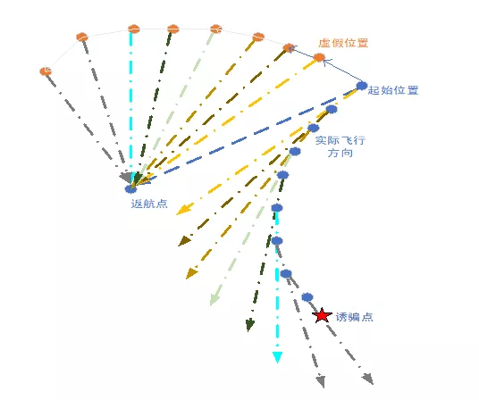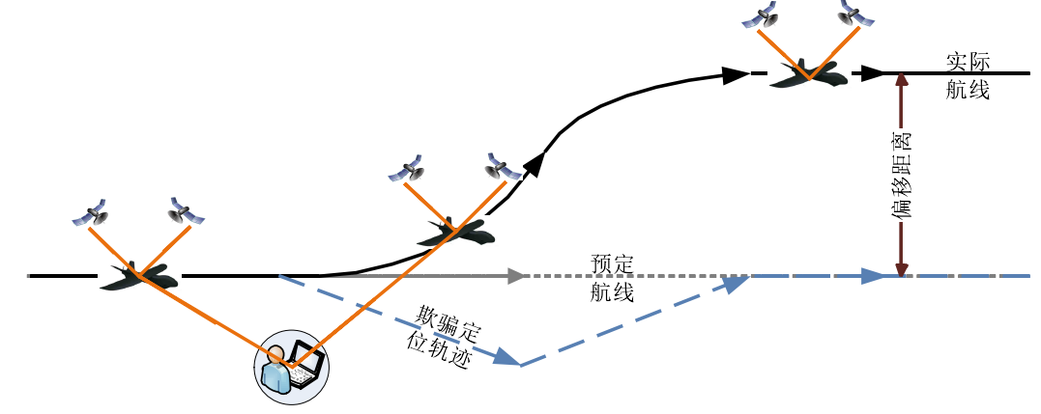

图4‑29无人机导航诱骗偏移示意图

2）针对无人机反诱骗技术的诱骗技术

对无人机实施的诱骗必须考虑无人机可能采取的反诱骗措施。无人机的反诱骗技术主要包括采用提高无人机卫星导航抗干扰能力、引入惯性导航系统等其它导航系统、加装自毁系统等几个方面的措施，通过提取接收到的信号功率、方向、距离等特征，来区分诱骗信号和真实信号。根据检测时所使用的信号特征量，诱骗干扰检测算法主要包括基于载噪比测量的诱骗式干扰检测方法、基于信号强度的诱骗干扰检测算法、基于多峰检测的诱骗干扰检测算法、基于伪距残差检测的诱骗干扰检测算法、基于位置合理性检测的诱骗干扰检测算法、基于信号到达方向的诱骗干扰检测算法等6类算法。

为提高导航诱骗成功率，导航诱骗信号相应采取的对策见下表。

表4‑12 针对无人机导航对反诱骗干扰检测的对策

|  |  |  |  |  |
| --- | --- | --- | --- | --- |
| **序号** | **名称** | **诱骗干扰信号检测方法描述** | **分析与对策** | **备注** |
| 1 | 基于载噪比测量的诱骗式干扰检测方法 | 无人机GNSS 导航接收机一般都输出载噪比，在开放的天空条件下，只有卫星的运动和电离层的变化才能使接收到的信号功率逐渐平滑地变化。然而，当高功率诱骗误导GNSS 导航接收机时，接收到的载噪比可能会经历突然的变化，这可能指示诱骗信号的存在。反诱骗GNSS 导航接收机可以持续监测载噪比，并寻找任何可能是诱骗攻击迹象的异常变化。 | 根据雷达提供的距离信息，实时控制导航诱骗信号的功率，避免无人机导航接收机载噪比的剧烈变化。 |  |
| 2 | 基于信号强度的诱骗干扰检测算法 | 卫星信号从发射至到达接收机天线的过程中，要经过电离层等大气层的信号衰减，同时卫星自身的运动也会对卫星信号强度造成影响，而这些衰减和影响带来的卫星信号的轻度变化是平滑的，即不会存在突变． 但对于诱骗信号，诱骗源相对与干扰目标的距离一般不会太远，且要想使干扰目标将相关峰从原来已跟踪的真实卫星信号搬移到诱骗信号，诱骗信号一般需要一个比真实卫星信号更大的信号功率，据此，可以采用对无人机装载的天线接收信号进行信号强度的实时监测，若监测过程中出现了观测值发生突变的情况，则考虑可能存在诱骗干扰信号。 | 根据雷达提供的距离信息，实时控制导航诱骗信号的功率，避免无人机导航接收机载噪比的剧烈变化。 |  |
| 3 | 基于多峰检测的诱骗干扰检测算法 | 当接收信号中同时存在诱骗信号和真实信号时，相关函数中会存在多个峰值，因此可以在捕获或者跟踪阶段判断是否存在多个超过阈值的峰值来检测当前信号中是否存在诱骗信号。 | 当接收信号中同时存在诱骗信号和真实信号时，相关函数中客观存在多个峰值，但是接收机并不能区分诱骗信号和真实信号。采用GNSS隐蔽诱骗算法。 |  |
| 4 | 基于伪距残差检测的诱骗干扰检测算法 | 当接收机同时使用真实信号和诱骗信号的观测量进行位置、速度、时间( PVT) 解算时，就会出现不同卫星之间残差相差很大的现象，因此可以通过判断残差是否超过门限来判断参与定位解算的卫星里是否存在诱骗信号。 | 采用GNSS隐蔽诱骗算法。 |  |
| 5 | 基于位置合理性检测的诱骗干扰检测算法 | 无人机一般使用多源融合的方式获取位置，那么可以通过多种传感器之间的交叉验证来检测是否存在诱骗信号。特别是对于GNSS /INS 组合时，INS输出的位置信息具有天然的抗诱骗性能，可以用来与GNSS 输出的位置进行一致性检测。 | 采用GNSS隐蔽诱骗算法。 |  |
| 6 | 基于信号到达方向的诱骗干扰检测算法 | 诱骗信号通常使用有限个发射天线，因此信号来向和真实信号存在差异。通过装载在无人机上的天线阵接收不同阵元的载波相位信息，可以估计信号的来向。当不同卫星信号的来向相同时，就说明这些信号由同一个发射源发出，从而检测出当前信号为诱骗信号。 | 阵列天线成本高，所以主要装备在军用大型无人机上，小型军用无人机或民用无人机不会装备阵列天线。在无人机反制系统成本允许的情况下，进行导航诱骗信号的多站布设，提高对这类抗诱骗干扰无人机的诱骗诱骗效能。 |  |

针对无人机INS/GNSS紧组合导航系统的基于多峰检测的诱骗干扰检测算法、基于伪距残差检测的诱骗干扰检测算法、基于位置合理性检测的诱骗干扰检测算法的GNSS隐蔽诱骗技术描述如下。

INS/GNSS紧组合导航系统原理结构图如下图所示。



图4‑30 INS/GNSS紧组合导航系统原理结构图

GNSS隐蔽诱骗算法流程如下图所示。



图4‑31多元无感隐蔽GNSS诱骗流程图

### 低功耗小型化高可靠性技术

针对外场应用场景需求，进行低功耗小型化高可靠性工程化设计：

* 采取单片芯片进行信号处理，集成度高、功耗小，便于多频点导航信号合成、同步；
* 采用多系统多频段射频信号生成技术，将4个导航系统L频段的所有频点分成3个频段，兼顾带宽要求与工程实现，提高设备射频模块的通用化、组合化、系列化；
* 加强结构设计与仿真，提高设备环境适应性和可靠性；
* 加强设备工业设计，满足便携、车载、固定等不同部署需求。

# 进度与人员安排

自研导航诱骗信号源产品进行两轮研制工作，研制时间从2023年6月1日开始到2024年2月28日，周期为8个月，包括原理样机研制阶段和工程样机研制，具体研制进度见下表。原理样机研制阶段和工程样机研制阶段并行开展，当原理样机开发成功生成1~2个频点的导航诱骗信号后，即可启动工程样机的研制工作。

表5‑1 研制进度计划表

|  |  |  |  |  |  |  |  |
| --- | --- | --- | --- | --- | --- | --- | --- |
| **序号** | **阶段** | | **工作内容** | **工作目标** | **时间节点** | **成果形式** | **保障条件** |
| 1 | 综合论证阶段 | | 市场调研与产品论证 | 产品策划报告，包括近期、中长期产品规划和市场方案 | 2023年5月31日 | 组建团队；立项申请 | 产品负责人 |
| 2 | 研制阶段 | 原理样机阶段 | 方案设计 | 总体方案报告 | 2023年6月30日 | 总体方案设计报告 | 系统工程师 |
| 3 | 详细方案设计 | 2023年7月15日 | 详细方案设计文档 | 系统工程师 |
| 4 | 原理样机软件开发 | 导航诱骗信号源原理样机（L1频点） | 2023年9月15日 | 生成L1频点诱骗信号 | 物料采购人员  平台软件工程师 |
| 5 | 导航诱骗信号源原理样机（B1频点） | 2023年10月15日 | 生成B1频点诱骗信号 |
| 6 | 导航诱骗信号源原理样机（G1频点） | 2023年11月8日 | 生成G1频点诱骗信号 |
| 7 | 导航诱骗信号源原理样机（E1频点） | 2023年11月30日 | 生成E1频点诱骗信号 |
| 8 | 导航诱骗信号源测试 | 软硬件测试报告 | 2023年12月31日 | 测试大纲及测试报告 | 测试工程师 |
| 9 | 工程样机阶段 | 方案设计 | 硬件详细方案设计 | 2023年8月31日 | 详细方案设计文档 | 硬件工程师 |
| 10 | 物料采购 | 导航诱骗信号源物料 | 2023年10月15日 | 物料齐备 | 物料采购人员与硬件工程师 |
| 11 | 硬件生产；硬件调试 | 导航诱骗信号源工程样机 | 2023年11月31日 | 工程样机硬件 | 物料采购人员与硬件工程师 |
| 12 | 导航诱骗信号源工程样机软件调试 | 导航诱骗信号源工程样机（L1B1E1G1频点）软硬件调试报告 | 2023年12月31日 | 工程样机 | 平台软件工程师 |
| 13 | 导航诱骗信号源小批量试生产 | 第一代自研产品面市 | 2024年2月28日 | 测试报告；第一代自研产品面市 | 测试工程师 |
| 14 | 产品阶段 | 产品  升级 | 产品迭代优化升级 | 全系统全频点导航诱骗信号源 | 2024年12月31日 | 导航诱骗信号源产品 | 导航诱骗团队 |

表5‑2 研制任务计划表

|  |  |  |  |  |  |  |  |  |  |  |  |  |  |  |  |  |  |  |  |  |  |  |  |  |  |  |  |  |  |  |
| --- | --- | --- | --- | --- | --- | --- | --- | --- | --- | --- | --- | --- | --- | --- | --- | --- | --- | --- | --- | --- | --- | --- | --- | --- | --- | --- | --- | --- | --- | --- |
| 时间  岗位 | 7月 | | | | | 8月 | | | | | 9月 | | | | | | 10月 | | | | 11月 | | | | | 12月 | | | | 备注 |
| ~1 | 2 | | 3 | 4 | 1 | 2 | 3 | 4 | | 1 | 2 | 3 | | 4 | | 1 | 2 | 3 | 4 | 1 | 2 | 3 | | 4 | 1 | 2 | 3 | 4 |  |
| L1频点开发 | | | | | | | | | | | B1频点开发 | | | | | | G1频点开发 | | | E1频点开发 | | | | | 调试 | | 测试 | |  |
| 嵌入式 | 方案详细设计 | 星历提取 | | 信号仿真参数计算 | | 控制计算机 接口 | | FPGA接口 | | L1频点信号生成PS和PL联合调试 | | 信号仿真参数计算 | | | | B1频点信号调试测试 | | 信号仿真参数计算 | | G1频点信号调试测试 | 信号仿真参数计算 | | | | E1频点信号调试测试 | 工程样机  调试 | | 工程样机  测试 | |  |
| FPGA | L1频点单通道仿真编码 | | | 单通道信号调试 | 多星多通道信号调试 | 接口设计仿真调试 | | | B1频点多通道仿真编程与调试 | | | | G1频点调制编程与调试 | | E1频点调制编程与调试 | | | |  |
| 算 法 | L1频点数学仿真编程 | | | | | L1频点数学仿真调试 | | | B1频点数学仿真编程与调试 | | | | | | G1频点数学仿真编程与调试 | | | E1频点数学仿真编程与调试 | | | | |  |
| 专 家 | 主动防御 | | 车载模式 | | | | 定点欺骗（悬停） | | | | | | | 区域诱导（自主飞行） | | | | | | | | | | 导航诱骗测试大纲 | |  |
| 软 件 | 控制计算机软件概要设计和详细设计 | | | | | 控制计算机软件编程与调试 | | | | | | | | | | | | | | | | | | | |  |
| 硬 件 | —— | | | | | 硬件详细设计 | | | | | 4套物料采购与跟踪 | | | | | | | | 4套工程样机装配 | | | 工程样机  硬件调试 | | | |  |
| 结构&ID | —— | | | | | 结构&ID | | | | |  |

注：

1）PL端FPGA工作包括通道开发调试、接口开发调试以及PS和PL联合调试（零伪距场景、静态场景、动态场景）；

2）PS端嵌入式软件工作包括星历提取、时间同步、数学仿真、信号参数计算、与控制计算机和FPGA的接口开发调试以及PS和PL联合调试；

人员安排见下表。

表5‑3 导航诱骗信号源项目成员及工作安排

|  |  |  |  |  |  |
| --- | --- | --- | --- | --- | --- |
| **序号** | **岗位名称** | **工作职责** | **需求数量** | **成员姓名** | **备注** |
| 1 | 产品负责人/系统工程师 | 产品总体规划设计； | 1 | 刘 愿 |  |
| 2 | 项目经理 | 项目管理 | 1 | 胡俊杰 |  |
| 3 | 产品经理 | 产品规划与产品管理 | 1 | 李昱良 |  |
| 4 | 导航诱骗专家 | 1、导航诱骗轨迹算法设计与编程；  2、时钟同步驯服算法设计与编程。 | 2 | 朱永辉  孙 东 |  |
| 5 | 硬件工程师 | 1、硬件设计；  2、物料采购跟踪；  3、硬件安装调试生产； | 2 | 殷 明  张 冲 |  |
| 6 | 结构工程师 | 设备结构设计 | 1 | 靳洪胜 |  |
| 7 | 工业设计工程师 | 设备工业设计 | 1 | 王亚东 |  |
| 8 | FPGA工程师 | BDS、GPS、GLONASS、Galileo卫星导航公开频点信号调制与信号生成工作 | 1 | 杜维忠 |  |
| 9 | 嵌入式软件开发 | 1、从授时接收机和4G网络收取星历并保存；  2、时钟驯服与同步；  3、导航数学仿真与调试；  4、内部外部接口软件编程与调试； | 1 | 陈安东 |  |
| 10 | 软件开发工程师 | 上位机软件开发 | 1 | 朱 昆 |  |
| 11 | 算法开发工程师 | 导航数学仿真算法编程 | 1 | 孙 东 |  |
| 12 | 测试工程师 | 按照测试大纲进行设备功能性能测试 | 2 | 梁海丰  周均勇 |  |
| 合计 | | | 15 |  |  |

# 经费需要与资金筹措

无人机导航诱骗信号源从原理样机向工程样机、再向成熟产品批量生产的转化需要进行生产工艺、标准化等产业化工作，同时还需要进行多种性能试验测试，项目计划在一年内投资约××万元。经费使用项目预算见下表。

表6‑1导航诱骗信号源预算表（万元）

|  |  |  |
| --- | --- | --- |
| **序号** | **项 目** | **经 费** |
| 1 | 材料费 |  |
| 2 | 专用费 |  |
| 3 | 外协费 |  |
| 4 | 燃料动力费 |  |
| 5 | 事务费 |  |
| 6 | 固定资产折旧费 |  |
| 7 | 管理费 |  |
| 8 | 工资及劳务费 |  |
| 9 | 收益 |  |
| 10 | 不可预见费 |  |
| 合计 | |  |

# 风险分析

## 技术风险

### 技术风险识别

1. 随着科技的快速发展，无人机技术升级迭代的速度非常快，无人机反制系统本身作为一个高科技产品，必须持续保持技术创新，引领技术新方向。
2. 无人机反制技术种类多，这些技术各有优缺点，相互弥补能够取长补短，但是带来结果是系统复杂，设备成本和维护成本提高。针对不同应用行业和应用场景，可以进行不同配置，那么在技术层面需要全面而且细化，运营成本提高。
3. 无人机反制产品和行业应用还处于起步阶段，目前国内外还没有制定行业标准，无人机反制领域还处理无序发展阶段，各种技术和需求参差不齐，这给产品的研发开来不确定性。

### 技术风险规避

为了应对项目面临的技术风险，将从以下几个方面采取措施：（1）积极与科研院所等其他有影响力的单位合作，共同推进行业标准的制定，提高企业的竞争优势；（2）把产品质量放在突出位置，建立完善的研发质量体系，严控测试出厂标准，高标准，高要求，使客户对公司的产品充满信心；（3）制定情报管理工作机制，及时、准确、全面收集行业信息。了解行业最新的新技术，对新的技术，保持开放的态度，尝试使用新技术、新材料，从而保持技术的领先性。

## 管理风险

### 管理风险识别

导航诱骗信号源项目组技术人员工作在深圳、西安、北京等不同地区，相互协作存在一定困难，存在一定的管理风险。

### 管理风险规避

为确保公司的稳健持续发展，针对我们所面临的状况制定有针对性的管理制度和措施，保证目标任务的顺利进行，也使公司各级员工与公司共同发展，取得公司和个人的双赢。努力探索公司各研发团队管理工作方式，充分利用和发挥企业微信等网络工具的优势，弥补人员地域分散的问题，逐步提高团队成员的默契配合程度和工作效率。